BÜTÜNLEŞİK ORTAK TEDBİRLER İÇİN BÖLGESEL STRATEJİ
Bulgaristan Cumhuriyeti ile Türkiye Cumhuriyeti tarafından ortaklaşa yürütülen
INTERREG - IPA SÖİ programının 2021-2027 dönemi kapsamında fonlanacaktır

STRATEJİ



İÇİNDEKİLER
HARİTALAR LİSTESİ I
ŞEKİLLER LİSTESİ II
TABLO LİSTESİ II
1. GEREKÇE, GEREKLİLİKLER, METODOLOJİ 1
2. STRATEJİNİN BÖLGESEL KAPSAMININ TANIMLANMASI 5
3. STRATEJİK BAĞLAM 7
3.1. AVRUPA'NIN STRATEJİK HEDEFLERİ VE ÖNCELİKLERİ 7
3.1.1. 2021-2027 program dönemi için politika hedefleri 7
3.1.2. Avrupa Komisyonu'nun 2019-2024 Dönemi Öncelikleri (Komisyon Önceliği) 8
3.1.3. Bölgesel Gündem 2030 — Herkes için Gelecek 9
3.1.4. Karadeniz'de Uluslararası İşbirliği 10
3.1.5. 2020 Sonrası INTERREG Hazırlığı 11
3.2. ULUSAL VE BÖLGESEL SEVİYEDE STRATEJİK AMAÇLAR 11
3.2.1. Bulgaristan Cumhuriyeti'nin stratejik belgeleri 11
3.2.2. 2013–2025 Dönemi için Mekânsal Kalkınmaya İlişkin Ulusal Konsept. 2019 Güncellemesi 12
3.2.3. Türkiye Cumhuriyeti'nin stratejik belgeleri 13
3.3. 2020 Sonrası INTERREG Hazırlığı — sınır ötesi işbirliği için kılavuz ilkeler 13
4. ANALİZ 14
5. BÜTÜNLEŞİK YAKLAŞIM 15
6. STRATEJİK HEDEFLER, ÖZEL HEDEFLER, TEDBİRLER: 21
6.1. Stratejik Hedef 1: Yerel ekonomide rekabetin, dijital ve çevreci dönüşümün artışına bağlı olarak sürdürülebilir ve kapsayıcı ekonomik büyüme elde etmek 21
6.1.1. Özel Hedef 1.1: Yerel ekonominin rekabet düzeyini artırmak ve iş ortamını (KOBİ'ler) geliştirmek 22
6.1.2. Özel Hedef 1.2: Yerel ekonominin dijitalleşme, enerji verimliliği ve iklime zararsızlık düzeyini artırmak 24
6.1.3. Özel Hedef 1.3: İş gücü piyasasının başarılı entegrasyonu ve hayata geçirilmesi için yerel toplulukların vasıflarını iyileştirmek 25
6.1.4. Stratejik Hedef 1,4: Turizmin kalkınması 26
6.1.5. Özel Hedef 1.5: Doğal mirasın bölgede dengeli ve sürdürülebilir sosyoekonomik kalkınmaya katkısını artırmak 28
6.2. Stratejik Hedef 2: Genel amaçlı hizmetlere erişimi artırmak 29
6.2.1. Stratejik Hedef 2,1: Sınır ötesi ortamda halka daha iyi hizmet vermek adına dijital ve çevreci çözümler geliştirmek 29
6.2.2. Stratejik Hedef 2,2: Kirliliği, iklim değişikliğinin olumsuz etkilerini ve sınır ötesi ölçekte öngörülebilir doğal afetleri azaltmak 30
7. ORTAKLARIN/PAYDAŞLARIN STRATEJİ HAZIRLAMA VE UYGULAMA SÜREÇLERİNE KATILIMI 32
8. STRATEJİNİN UYGULANMASI, İZLENMESİ VE DEĞERLENDİRİLMESİNE İLİŞKİN METODOLOJİ 37

HARİTALAR LİSTESİ

No table of figures entries found.

ŞEKİLLER LİSTESİ
Şekil 1. Bölgesel Stratejinin detaylandırılmasına ilişkin metodoloji 2
Şekil 2. Öncelikli müdahale alanları ve ilgili hedef ve tedbirler arasındaki etkileşime ilişkin model 16
Şekil 3. Müdahale sahası ve yoğun müdahale sahaları 20
Şekil 4. Tedbir 1.1 - Müdahale sahası ve yoğun müdahale sahaları 22
Şekil 5. Tedbir 1.2 - Müdahale sahası ve yoğun müdahale sahaları 24
Şekil 6. Tedbir 1.3 - Müdahale sahası ve yoğun müdahale sahaları 25
Şekil 7. Tedbir 1.4 - Müdahale sahası ve yoğun müdahale sahaları 26
Şekil 8. Tedbir 1.5 - Müdahale sahası ve yoğun müdahale sahaları 28
Şekil 9. Tedbir 2.1 - Müdahale sahası ve yoğun müdahale sahaları 29
Şekil 10. Tedbir 2.2 - Müdahale sahası ve yoğun müdahale sahaları 30

TABLO LİSTESİ
Tablo 1. Bulgaristan Cumhuriyeti ve Türkiye Cumhuriyeti Görev Gücü Üyeleri 34

GEREKÇE, GEREKLİLİKLER, METODOLOJİ
Bu bölgesel stratejinin amacı, Bulgaristan Cumhuriyeti ile Türkiye Cumhuriyeti tarafından ortaklaşa yürütülen INTERREG — IPA SÖİ Programının 2021-2027 dönemi kapsamında bölgede sürdürülebilir ekonomik kalkınmayı artırmaya ilişkin ihtiyaçların karşılanmasıdır. Bölgesel stratejiye yönelik tedbirler, "Vatandaşlara Daha Yakın Bir Avrupa" (Politika Hedefi 5) hedefi çerçevesinde uygulanacaktır.
Bu belge, SÖİ bölgesindeki yerel paydaşlarla yakın işbirliği içinde hazırlanmıştır. Strateji; işlevsel alanların tanımlanması, yönetişim metodolojisi, izleme ve değerlendirme konularının yanı sıra Bulgaristan Cumhuriyeti ve Türkiye Cumhuriyeti tarafından ortaklaşa yürütülen INTERREG — IPA Programının 2021-2027 dönemi kapsamında fonlanacak operasyonların ve olası yararlanıcıların listesi dâhil olmak üzere bütünleşmiş ortak tedbirlerden oluşan bir paketi içerecektir. Bu belgede yasal çerçeveye uygun hareket edilecek ve program alanının özellikleri dikkate alınacaktır. Belge, sık karşılaşılan zorlukları ve kalkınma olanaklarını tanımlayarak konunun sınır ötesi boyutuna odaklanacaktır.
Çok düzeyli yönetişim kapsamında ortaklık, cinsiyet eşitliği ve ayrım gözetmeme ilkeleri doğrultusunda tüm paydaşların programa dâhil edilmesi sağlanacaktır (program yapılarıyla yakın işbirliği içinde aşağıdan yukarıya doğru ilerleyen bir bölgesel yaklaşım esas alınacaktır).
Bölgesel Strateji çeşitli etkinliklerde ve bölgesel istişarelerde sunulacaktır.
Bütünleşik bölgesel kalkınma yaklaşımını güçlendirmek amacıyla 2021-2027 dönemi için öngörülen Avrupa fonlarına ilişkin hükümleri tanımlayan AVRUPA PARLAMENTOSU VE KONSEY TÜZÜĞÜ kapsamındaki Teklif uyarınca bölgesel araçlar biçiminde yapılan yatırımlar, bölgesel ve yerel kalkınma stratejilerine göre oluşturulmalıdır. Bu bölgesel stratejiler, desteklenecek operasyonların seçilmesinden sorumlu ya da bu seçim sürecinde yer alan ilgili yetkililerin veya kurumların sorumluluğu kapsamında geliştirilip onaylanmalıdır.
Bölgesel stratejilere ilişkin gereklilikler Tüzüğün 23. Maddesinde tanımlanmıştır:
1. 22. Maddenin (a) veya (c) bentleri doğrultusunda uygulanan bölgesel stratejiler aşağıdaki unsurlardan oluşacaktır:
(a) strateji kapsamındaki coğrafi alan;
(b) kalkınma ihtiyaçları ve ilgili alanın potansiyeli konularını kapsayan analiz;
(c) tespit edilen kalkınma ihtiyaçlarını ve potansiyelini ele alacak bütünleşik yaklaşımın tanımı;
(d) 6. Madde uyarınca ortakların stratejinin hazırlanması ve uygulanması
aşamalarında üstlendikleri rollerin tanımı.
Bunlar desteklenecek operasyonların listesini de içerebilir.
2. Bölgesel stratejiler ilgili kentsel, yerel veya diğer bölgesel yetkililerin veya kurumların sorumluluğu kapsamında belirlenecektir.
3. Desteklenecek operasyon listesinin bölgesel stratejiye eklenmemesi durumunda ilgili kentsel, yerel veya diğer bölgesel yetkililer ve kurumlar bu operasyonları seçecek veya seçim sürecine katılacaktır.
Seçilen operasyonlar Bölgesel Stratejiye uygun olacaktır.
4. Kentsel, yerel veya diğer bölgesel yetkili veya kurumun operasyon seçimi haricinde yönetim otoritesinin sorumluluk alanına giren görevleri yürütmesi durumunda söz konusu yetkili, yönetim otoritesi tarafından aracı kurum olarak atanacaktır.
5. Bölgesel stratejilerin hazırlık ve tasarım aşamalarında destek sağlanabilir
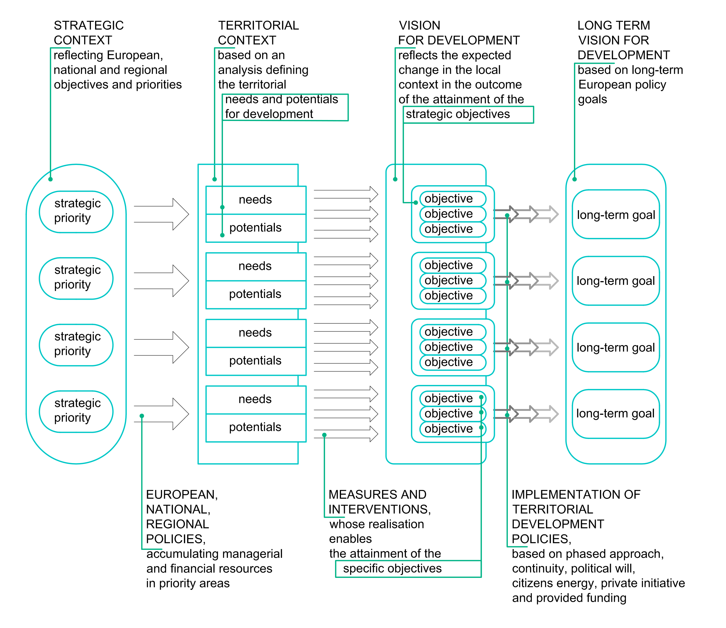
Bölgesel Stratejinin detaylandırılmasına ilişkin metodoloji, projenin Teknik Şartnamesi doğrultusunda temel hedefle yakından ilişkilidir. Temel hedef, Program kapsamındaki bölgenin sürdürülebilir ekonomik kalkınmasına katkı sağlamak amacıyla Bulgaristan Cumhuriyeti ve Türkiye Cumhuriyeti tarafından ortaklaşa yürütülen INTERREG — IPA SÖİ Programının 2021-2027 dönemi ihtiyaçlarını karşılamaktır. Buna göre Teknik Şartnamede, iyi uygulama ve düzenlemelerin yanı sıra Avrupa düzeyinde ve ulusal düzeyde bu alanda geliştirilen kılavuzlarda belirtilen gerekliliklere uyum esastır. Stratejinin detaylandırılmasına, koordinasyonuna ve onaylanmasına ilişkin tüm faaliyetler, ortaklardan oluşan Görev Gücünün aktif katılımıyla gerçekleştirilmektedir. Strateji geliştirmenin gerekçesi bu temele dayanmakta olup aşağıdaki şekilde gösterilmektedir:
hedef
hedef
UZUN VADELİ KALKINMA VİZYONU (Avrupa'nın uzun vadeli siyasi hedeflerine dayanır)
uzun vadeli amaç
uzun vadeli amaç
uzun vadeli amaç
uzun vadeli amaç
AVRUPA, ÜLKE, BÖLGE POLİTİKALARI (öncelikli alanlarda idari ve mali kaynaklar toplanır)
TEDBİR VE MÜDAHALELER (bunların gerçekleştirilmesi, tanımlı hedeflere ulaşılmasını sağlar)
BÖLGESEL KALKINMA POLİTİKALARININ UYGULANMASI (aşamalı yaklaşım, devamlılık, siyasi irade, vatandaşların enerjisi, özel girişimler ve sağlanan fonlar temel alınır)
stratejik öncelik
stratejik öncelik
stratejik öncelik
stratejik öncelik
ihtiyaçlar
olanaklar
ihtiyaçlar
olanaklar
ihtiyaçlar
olanaklar
ihtiyaçlar
olanaklar
hedef
hedef
hedef
hedef
hedef
hedef
hedef
hedef
hedef
hedef
Şekil 1. Bölgesel Stratejinin detaylandırılmasına ilişkin metodoloji
KALKINMA VİZYONU (stratejik hedeflerin elde edilmesi sonucunda yerel bağlamda yaşanması beklenen değişimi yansıtır)
BÖLGESEL BAĞLAM (bölgesel ihtiyaçları ve kalkınma olanaklarını tanımlayan analize dayanır)
STRATEJİK BAĞLAM (Avrupa, ülke ve bölge bazındaki hedef ve öncelikleri yansıtır)
Bu faaliyetler, zaman çizelgesine göre ve aşağıdaki sıralamayla yürütülecektir:
İlk adım, Stratejinin Görev Gücünü belirlemek olup Sınır Ötesi İşbirliği Programının geliştirilmesine ilişkin istişarelerin devamı niteliğindedir. Görev gücü üyelerini belirleme süreci, ortaklık ilkesini ve çok düzeyli yönetişim yaklaşımını esas almakta olup sivil toplumun ve sosyal ortakların katılımını gerektirmektedir. Görev gücü, Strateji geliştirmeye ilişkin tüm aşamaların koordinasyon, inceleme ve onay süreçlerine aktif katılım sağlamaktadır.
Bir sonraki adım, stratejik bağlamın ve metodolojinin tanımlanması ve stratejinin coğrafi kapsamının belirlenmesidir. Bu faaliyet, Stratejinin gereklilikleri doğrultusunda mevcut stratejik belgelerin Avrupa, ülke, bölge ve yerel alan düzeyinde masabaşı analizi vasıtasıyla yürütülmektedir. Bu metodoloji, strateji geliştirmeye ilişkin her bir faaliyet için süreci ve uygun araçları tanımlamaktadır. Stratejinin coğrafi kapsamı, Avrupa Birliği gereklilikleri ile yerel bağlamda geçerli ilkelere uygun şekilde belirlenmektedir. Dolayısıyla, kapsama dâhil edilen bölgenin hangi gerekçeyle seçildiğinin anlaşılır ve açık bir şekilde açıklanması Stratejinin önemli bir parçasıdır.
Tüm bunlar, ihtiyaçlara ve kalkınma olanaklarına ilişkin analizi hazırlamak için gereken temeli teşkil etmektedir. Analizin içeriği, görevin temel hedefine odaklanmakta olup esas olarak şu alanları kapsamaktadır: ekonomik kalkınma, turizm, toplumsal kalkınma, iş gücü piyasası, kültür ve kültürel miras, altyapı, çevre ve diğer konular. Bölgesel ihtiyaçların ve kalkınma olanaklarının toplanan bilgiler vasıtasıyla tanımlanan bölgesel gerçekliğe dayalı olarak belirlenmesinde kullanılan kriterlerin temelini kalkınma hedefleri ve öncelikleri ile bunların stratejik bağlamda tanımlandığı şekilde üst düzeyde elde edilmesine ilişkin tedbirler oluşturmaktadır.
Analiz; karşılaştırmalı analiz ve değerlendirme amaçlarıyla bilgi ve belgeleri işleyip analiz etmeyi sağlayacak ilke, kural ve prosedürlerden oluşan bir sistemi, geliştirilmiş genel ve özel yöntemleri ve araçları kapsamaktadır. Programlar ve stratejik belgeler masabaşında analiz edilir, yürütülen araştırmalarda elde edilen ikincil bilgiler düzenlenip işlenir, içerik analizi, çok faktörlü coğrafi-mekânsal analizler, meta analizler, karşılaştırmalı analizler ve envanter tutma değerlendirmeleri yürütülür ve bilgi toplamaya yönelik geleneksel ve özel istatistik yöntemleri uygulanır.
Bu süreçte temel olarak bölge ve bölgenin çeşitli özellikleri için fazla betimleyici bir yaklaşımın benimsenmesinden kaçınmaya ve sınırın iki tarafı için de geçerli olan ve Stratejinin hazırlanması kapsamında önem arz eden zorlukları baz almaya odaklanılmıştır.
Bölgenin tespit edilen ihtiyaçları ve kalkınma olanakları sonucunda müdahale edilecek temel konular belirlenmiştir.
İhtiyaçların karşılanması ve mevcut olanakların kullanılmasına yönelik bütünleşik yaklaşım, birden çok alanı kapsayan tedbirler (bütünleşmiş ortak tedbirler) vasıtasıyla uygulanacaktır. Böylece Strateji hedeflerine ulaşılması ve ortakların (paydaşların) Strateji geliştirme, uygulama, izleme ve değerlendirme süreçlerinin tüm aşamalarına aktif katılımının sağlanması amaçlanmaktadır.
Vizyon, bölgenin sürdürülebilir toplumsal ve ekonomik kalkınmasına ilişkin düzenli tedbirler kapsamında istenildiği üzere stratejinin üstleneceği rolü tanımlamaktadır.
Müdahale için tespit edilen temel (öncelikli) alanlar stratejik hedeflerin tanımlanması için temel teşkil etmekte, bu temele dayalı olarak da Stratejinin özel hedefleri belirlenmektedir.
Stratejik hedefler, tedbir paketinin özel ihtiyaçlar ve olanaklar ile daha üst düzey öncelikli tedbirlerle yakından ilişkili olarak oluşturulması için dayanak niteliği taşımaktadır. Tedbirlerin bütünleşmiş yapısı, süreç boyunca belirli bir tedbiri eklemenin veya çıkarmanın paketin genel verimi ve etkinliği üzerinde nasıl bir etkisi olacağını takip etme ihtiyacını oluşturmaktadır.
Sürecin tamamı görevin özelliklerine uygundur ve belirleyici kriterler, sürecin sınır ötesi işbirliği için fırsat sunup sunmadığına ilişkindir. Bütünleşik bölgesel kalkınmaya yönelik stratejilerin geliştirilmesi için uygulanan yaklaşımlardan (bütünleşmiş, sınır ötesi, ekosistem ve konum temelli yaklaşım), ilkelerden ve yöntemlerden oluşan bir sistem kullanılmaktadır. Hedeflerin oluşturulması için SMART yaklaşımından (spesifik, ölçülebilir, erişilebilir, gerçekçi ve zamana bağlı hedefler) faydalanılmaktadır.
Uygulama, izleme ve değerlendirme metodolojisi; şimdiye kadar elde edilen sonuçlar, teklifin teknik şartnamesi, üst düzey ilkeler ve en iyi uygulamalar yakından takip edilerek hazırlanmaktadır.
Bir sonraki faaliyet, metodolojinin ve olası operasyonları içeren ilk listenin hazırlanmasını kapsamaktadır. Olası müdahaleler için temel kriter, bunların sınır ötesi müdahaleler vasıtasıyla programın stratejik hedeflerinin ve özel hedeflerinin elde edilmesine katkı sağlamasıdır.
Bulgaristan Cumhuriyeti ve Türkiye Cumhuriyeti arasında gerçekleştirilen INTERREG — IPA SÖİ programının 2021-2027 dönemi kapsamında son eleme listesine eklenen öncelikli operasyonların seçilmesi için özel olarak tanımlanan seçim kriterleri uygulanmaktadır.
İlgili 7 yıllık stratejinin uygulanması için geliştirilen Eylem Planı, strateji hedeflerinin elde edilmesi için öngörülen tedbirlerin uygulanması kapsamında belirlenen son tarihleri içermektedir.
Elde edilen sonuçlar:
- özel somut hedeflerin ve stratejik hedeflerin karşılanmasıyla;
- paydaşların bütünleşik bölgesel planlama sürecine ve tedbir uygulamasına katılımını mümkün kılacak güven, anlayışa ve isteğe sahip olmasını sağlamayla;
- yerel toplulukların bölgesel kalkınmaya bağlılığının geliştirilmesiyle (ör. irtibat kişilerinden ve duruma göre sınır ötesi irtibat kişilerinden oluşan kurulu ağ vasıtasıyla) ilgilidir.

STRATEJİNİN BÖLGESEL KAPSAMININ TANIMLANMASI
Stratejinin coğrafi kapsamı, göreve ilişkin Teknik Şartname ve 29 Mayıs 2018 tarihli Ortak Hükümler Yönetmeliği taslağının 23. Maddesinde belirtilen gereklilikler doğrultusunda tanımlanmaktadır.
Bulgaristan Cumhuriyeti ile Türkiye Cumhuriyeti tarafından ortaklaşa yürütülen INTERREG — IPA SÖİ Programının 2021-2027 dönemi ihtiyaçları için gerçekleştirilen analizde "benzer ekonomik, toplumsal ve bölgesel zorlukların, ihtiyaçların ve olanakların" bulunması sebebiyle "sınır ötesi bölgenin tamamının bölgesel kalkınma stratejisinin geliştirilebileceği bir işlevsel alan olarak tanımlanabileceği" belirtilmiştir. Bu analiz yerel paydaşlarla işbirliği içinde hazırlanmıştır. Yerel paydaşlar, "ilgili bölgesel stratejinin detaylandırılması ve uygulanması sürecinin farklı aşamalarında aktif katılım sağlamaya" istekli olduklarını ifade etmiştir. Bu nedenle bölgesel bir stratejinin başarılı bir şekilde geliştirilmesi ve uygulanması için en önemli koşullardan biri (toplumsal fikir birliğine varmak ve paydaşların uygulama sürecine aktif olarak katılmaya istekli olmasını sağlamak) karşılanmaktadır.
Dahası, tanımlanan coğrafi kapsamın stratejinin temel hedefini karşılama açısından yeterli olması gerekmektedir. Temel hedef, "ilgili bölgenin sürdürülebilir ekonomik kalkınmasına katkı sağlamak amacıyla Bulgaristan Cumhuriyeti ve Türkiye Cumhuriyeti tarafından ortaklaşa yürütülen INTERREG — IPA SÖİ Programının 2021-2027 dönemi ihtiyaçlarını karşılamaktır".
Bölgenin başlangıç olarak ortak ihtiyaçları ve olanakları dikkate almanın yanı sıra stratejide tanımlanan hedefleri karşılayacak koşulları da yaratması gerektiği söylenebilir. Stratejinin bölgesel yapısı, Bölgesel Gündem 2030'da yer alan önceliklerin bu yapı üzerindeki büyük etkisini belirlemektedir. Söz konusu öncelikler sonrasında kalkınma sağlanan bölgeye ilişkin ulusal ve bölgesel belgelere eklenmiştir. Buna göre, kalkınma olanaklarının etkinleştirilmesi kapsamında işbirliği yapan şehirlerden oluşan dengeli ve çok merkezli bir ağa ciddi bir görev düşmektedir. Burgaz, Yanbol, Hasköy, Edirne ve Kırklareli gibi üst düzey kalkınma merkezleri, sınırın iki tarafındaki iki ülkede yer alan bölgeler için bu ağda özellikle önemli bir rol üstlenmektedir. Bu sebeple bunların mutlaka bölgesel kapsama dâhil edilmesi gerekmektedir. Bu şehirler ilgili bölgede çok merkezli sistemin belkemiğini oluşturmaktadır. Bunların söz konusu çok merkezli modelde daha küçük kentlerle ve bölgenin geri kalanıyla yürüttüğü ilişki, büyük ölçüde etkileşim ve dayanışma ile ayırt edilmektedir. Bu geniş kalkınma merkezleri günlük işleyişi sağlamanın yanı sıra hâlâ "etkin" ve işlevsel olan sağlık ve eğitim hizmetleri ile diğer hizmetleri sağlayan ulusal ve bölgesel sistemlerin parçasıdır. Strateji, ayrı bir bölgede değil sistemin (söz konusu durumda iki sistem) bir bölümünde işleyecektir ve önerilen coğrafi kapsam bu gerçeği yansıtmaktadır.
Ancak bu sistemler, istatistiksel verilerin toplanması ve sunulması için iki ülkede de kullanılan yaklaşıma ilişkindir. Dolayısıyla, bunların dikkate alınması bölgenin ihtiyaçlarını ve kalkınma olanaklarını, belirlenen hedefleri ölçecek bilgi araçlarını, stratejinin uygulanma aşamasını başarılı bir şekilde izleme ve değerlendirme sürecini analiz etmek için gereken kaliteli istatistiklere erişimi büyük oranda mümkün kılacaktır.
Ayrıca Yıllık Raporlardan elde edilen bilgiler, uygulanan sınır ötesi projelerin büyük bir bölümünün sınırın iki tarafındaki büyük kent merkezleriyle ilişkili olduğunu göstermektedir.
Bölgesel Gündem 2030'da şöyle denilmektedir: "Bölgelerin ekonomik refahını sağlayan unsurlar, bölgedeki şirketlerin ve yeni girişimlerin rekabeti ve yaratıcılığı, yerel varlıklar, bölgenin özellikleri ve gelenekleri ile kültürel, toplumsal ve insana dayalı sermaye ve yenilik olanaklarıdır."
Bu durum, proje sözleşmesinin Teknik Şartnamesinde de görülmekte olup temel faaliyetlerden biri, bölgenin kalkınma hedeflerine ulaşmak için gereken bütünleşmiş ortak tedbirlerin tanımlanmasını kapsamaktadır ("ekonomik kalkınma tedbirleri, doğrudan iş yerlerini hedef alan tedbirler, çevreci ve sosyal bir Avrupa için politika hedeflerine ilişkin tedbirler üzerine yapılan bir çalışma dâhil").
Bu nedenle işlevsel alanların 18 Haziran 2020 tarihli "Politika Hedefi 5 — Bölgeselliğin Interreg Kapsamına Alınması" başlıklı belgede belirtildiği üzere "büyük ölçüde etkileşim ve dayanışma gerektiren alanlar" olarak tanımlanması, stratejinin belirlenen coğrafi kapsamına bütünüyle uygundur. Buna göre, söz konusu alanların "gelecekte kalkınabilmesi için farklı sektörlerde (eğitim, istihdam, ulaşım, sağlık, iş desteği) eş zamanlı eylemler gerekecektir".
Özetlemek gerekirse şimdiye kadar elde edilen bulgular doğrultusunda strateji için tanımlanan bölge:
- stratejinin ihtiyaçları için erişilebilir ve kaliteli bilgi sağlama fırsatı sunmakta (analiz, ölçülebilirlik, izleme, değerlendirme),
- bölgenin ihtiyaçları ve kalkınma potansiyeli doğrultusunda bütünleşik bir müdahale hazırlayabilmek için gereken bölgesel temeli sağlamakta,
- stratejinin geliştirilmesi ve uygulanması süreçlerine katılmaya kendini adamış paydaşların fikir birliğinin bir sonucu niteliği taşımakta ve
- Interact belgelerinde belirtilen işlevsel alan tanımını karşılamaktadır.
Buna göre, paydaşlarla yakın işbirliği içinde tanımlanan stratejinin coğrafi kapsamı ilgili gereklilikleri bütünüyle karşılamakta ve stratejinin başarılı bir şekilde uygulanması için gereken bölgesel temeli oluşturmaktadır.

STRATEJİK BAĞLAM
Mevcut stratejinin geliştirilip uygulandığı stratejik bağlam, stratejinin farklı düzeylerdeki (Avrupa, ülke, bölge) coğrafi kapsamına ilişkin kalkınma belgelerinden oluşmaktadır. Söz konusu belgelerin temel hedefleri ve öncelikleri kısaca sunulmaktadır.
Bu alanda stratejik bağlamı meydana getiren belgelerin öncelikli nedeni, ortak Avrupa politikasıdır. Lizbon Antlaşması ve Avrupa Birliği Temel Haklar Bildirgesi kapsamında öngörülen hedef ve değerlere dayanmaktadır.
AB değerleri Üye Devletlerde ortaklaşa benimsenmekte olup sosyal katılımın, hoşgörünün, adaletin, dayanışmanın ve ayrım gözetmemenin öne çıktığı bir toplum öngörmektedir.
Avrupa Birliği'nin bu belgede uzun vadeli stratejik hedefler olarak dikkate alınan hedefleri şu şekildedir:
- Birlik genelinde barışı, Birliğin değerlerini ve vatandaşların iyiliğini teşvik etmek;
- Birlik içi sınır olmaksızın özgürlük, güvenlik ve adalet sunmak;
- Dengeli ekonomik büyüme ve fiyat istikrarı, tam kapsamlı istihdam ve toplumsal ilerleme, oldukça rekabetçi bir pazar ve çevreyi koruma esaslarına dayanan sürdürülebilir kalkınmayı mümkün kılmak;
- Sosyal ayrıştırma ve ayrımcılık ile mücadele etmek;
- Bilimsel ve teknolojik gelişimi teşvik etmek;
- AB ülkeleri arasında ekonomik, toplumsal ve bölgesel uyumu ve dayanışmayı güçlendirmek;
- Birliğin kültürel ve dilsel çeşitliliğine saygı göstermek;
- Avro para birimini kullanarak ekonomik ve mali birlik oluşturmak.

AVRUPA'NIN STRATEJİK HEDEFLERİ VE ÖNCELİKLERİ

3.1.1. 2021-2027 program dönemi için politika hedefleri
1) Daha akıllı bir Avrupa — yenilikçi ve akıllı ekonomik dönüşüm (yenilik, dijitalleşme, ekonomik değişim ve KOBİ'lere sağlanan destek vasıtasıyla).
2) Daha çevreci ve karbon emisyon miktarı düşük bir Avrupa (Paris Anlaşması'nı uygulayarak ve enerji dönüşümüne, yenilenebilir enerji kaynaklarına ve iklim değişikliğiyle mücadeleye yatırım yaparak).
3) Daha bağlantılı bir Avrupa — mobilite ve bilgi-iletişim teknolojileri arasında bölgesel bağlantı (stratejik ulaşım ve dijital ağlar vasıtasıyla).
4) Daha sosyal odaklı bir Avrupa — Avrupa Sosyal Haklar Sütununun uygulanması (Avrupa Sosyal Haklar Sütunu hedeflerinin karşılanması ve kaliteli istihdamın, eğitimin, becerilerin, sosyal katılımın ve sağlık hizmetlerine eşit erişimin desteklenmesi).
5) Her türden bölgenin ve yerel girişimin sürdürülebilir ve bütünleşmiş biçimde kalkınması teşvik edilerek ulaşılan, vatandaşlara daha yakın bir Avrupa - AB genelinde yerel olarak yönetilen kalkınma stratejilerini ve sürdürülebilir kentsel kalkınmayı desteklemek.

INTERREG özel hedefleri (ISO):
Özel Hedef 1 "Daha iyi işbirliği ve yönetişim" — kurumsal kapasitenin güçlendirilmesi, yasal ve idari işbirliğinin güçlendirilmesi (özellikle Sınır Bölgelerinde İletişimin uygulanması kapsamında), vatandaşlar ve kurumlar arasındaki işbirliğinin güçlendirilmesi ve makro bölge ve deniz havzası stratejilerinin geliştirilmesi ve koordinasyonu amaçlanmaktadır. Bu hedef aşağıdaki eylemlerle desteklenebilir:
Özel Hedef 2 "Daha güvenli ve emniyetli bir Avrupa" — güvenlik, emniyet, sınır idaresi ve göç gibi yurt dışı işbirliğine ilişkin belirli konular ele alınmaktadır.

3.1.2. Avrupa Komisyonu'nun 2019-2024 Dönemi Öncelikleri (Komisyon Önceliği)
Komisyon Önceliği 1 Avrupa Yeşil Anlaşması
AB, iklim değişikliği ve çevresel bozulma sorunlarıyla mücadele etmek için yeni bir büyüme stratejisi geliştirmiştir: Avrupa Yeşil Anlaşması. Bu gelişim ile Birliğin çağdaş, verimli kaynaklara sahip ve rekabetçi bir ekonomiye dönüştürülmesi hedeflenmektedir. Böylece 2050'ye kadar sera gazı emisyonlarının sıfıra düşürülmesi ve ekonomik büyümenin kaynak kullanımına bağımlı olmaması amaçlanmaktadır.
Komisyon Önceliği 2 Bireylere destek olan bir ekonomi
Sosyal adalet ve refahın sağlanması amaçlanmaktadır. AB'nin kendine özgü sosyal ekonomisi, ekonomik büyümeye ve yoksulluk ve eşitsizliğin azaltılmasına olanak tanımaktadır.
Komisyon Önceliği 3 Dijital çağa ayak uydurabilen bir Avrupa
Avrupa'nın dijital strateji hedefi, yapay zekâya ve veriye yönelik AB stratejilerinin işletmeleri yeni teknolojilerle çalışmaya ve bu teknolojileri geliştirmeye teşvik etmesini, vatandaşların ise bu teknolojilere güvenmesini sağlamaktır. Bu hedef, Avrupa'nın 2050'ye kadar iklime zararsız olma hedefini gerçekleştirmesine de yardımcı olmalıdır.
Komisyon Önceliği 4 Avrupa yaşam tarzının teşvik edilmesi
Hukukun üstünlüğü ilkesinin Birliğin yasal, siyasi ve ekonomik temelini oluşturması ve vatandaşlar ile değerlerin korunmasının taahhüt edilmesi amaçlanmaktadır.
Komisyon Önceliği 5 Dünya genelinde daha güçlü bir Avrupa
AB'nin dünyada daha aktif bir rol oynaması sonucunda çok yönlülüğün ve kurallara dayalı küresel sistemin teşvik edilmesi istenmektedir. Avrupa'yı iş için tercih edilen bölge haline getirecek şekilde serbest ve adil ticaret gündeminin benimsenmesi ve iklim-çevre koruması ve iş gücü korumasına ilişkin en yüksek standartlara uyumun sağlanması amaçlanmaktadır. Ortaklarla ve komşu ülkelerle yakın işbirliği ve yurt dışı faaliyetlerinde koordine yaklaşım (kalkınma yardımından Ortak Dış İşleri ve Güvenlik Politikasına kadar) esastır.
Komisyon Önceliği 6 Avrupa demokrasisinin güçlendirilmesi
Avrupa vatandaşlarının karar alma sürecine daha fazla katılımı ve siyasi önceliklerin belirlenmesinde daha aktif bir rol oynaması vasıtasıyla Avrupa demokrasisinin teşvik edilmesi, korunması ve güçlendirilmesi amaçlanmaktadır.

3.1.3. Bölgesel Gündem 2030 — Herkes için Gelecek
Avrupa için bölgesel öncelikler:
Bölgesel Öncelik 1. Her tür alan ve kişi için ileriye dönük bakış açıları sunan adil bir Avrupa
Adil bir Avrupa'nın sağlanmasına ilişkin öncelikler, bölgesel boyutun ve genel politika önceliklerine katkı sağlayan mekânsal planlamanın altını çizmektedir. Bu önceliklerden bazıları şunlardır: ekonomik, toplumsal ve bölgesel uyum, Avrupa Sosyal Haklar Sütunu, vatandaşlara daha yakın bir Avrupa, alanların daha katılımcı, sürdürülebilir ve bütünleşmiş biçimde geliştirilmesi, Avrupa'da Adil Geçiş ve bölgesel entegrasyon.
Bölgesel Öncelik 2. Ortak geçim kaynaklarını koruyan ve toplumsal dönüşümü şekillendiren çevreci bir Avrupa
Yeşil Avrupa önceliklerinde bölgesel boyuta ve genel politika önceliklerine (ör. Birleşmiş Milletler Sürdürülebilir Kalkınma Amaçları) katkı sağlayan mekânsal planlamaya vurgu yapılmaktadır. İlgili diğer öncelikler ise şunlardır: dijital çağa ayak uydurabilen bir Avrupa, sürdürülebilir mobilite ve tam olarak bütünleşmiş Avrupa ulaşım ağı, Avrupa'da döngüsel ekonomiye geçiş ve ekosistem temelli bir yaklaşımın uygulanması.
Önceliklerin eyleme dönüştürülmesi
Bölgesel Gündem 2030 kapsamında belirtilen önceliklerin konuya kendini adamış oyuncular tarafından eyleme dönüştürülmesi gerekmektedir. Ancak o zaman Bölgesel Gündem 2030'un mekânsal eşitsizliğe ve karbonsuz/iklime zararsız ekonomiye geçişe ilişkin öncelikleri ve zorlukları uygun şekilde ele alınabilecektir. Bu eylemler birlikte:
• çok düzeyli yönetişimi;
• alan odaklı yaklaşımları;
• koordine sektör politikasının bölgesel etkilerini ve uyumunu;
• bölgeler arasında işbirliğini;
• Avrupa genelinde bölgesel uyumu;
• sınır ötesi, ulusötesi, bölgeler arası ve bölge içi düzeyde bölgesel uyumu;
• Üye Devletlerin ve komşu ülkelerin bölgesel uyuma katkısını güçlendirmelidir.

3.1.4. Karadeniz'de Uluslararası İşbirliği
Karadeniz ülkelerinin çeşitli ortak kuruluşları ve stratejik belgeleri, Karadeniz bölgesinde uzun vadeli işbirliğinin temellerini atmıştır. Karadeniz'in Kirliliğe Karşı Korunması Komisyonu, Karadeniz Ekonomik İşbirliği Örgütü ve kalkınma stratejileri bakımından Karadeniz için Ortak Denizcilik Gündemi, Karadeniz Stratejik Araştırma ve Yenilik Gündemi (SRIA), Mavi Büyüme ve AB Deniz Güvenliği Stratejisi, öne çıkan kuruluşlar arasındadır. Bunların geliştirilen stratejide dikkate alınacak temel hedefleri şu konulara ilişkindir:
- Denizleri korumak adına Karadeniz'de kirliliğin önlenmesi, azaltılması ve kontrolü;
- Birçok alanda (ticaret, bankacılık, iletişim, enerji, ulaşım, tarım, sağlık, çevrecilik, organize suçlarla mücadele) bölgesel işbirliğinin desteklenmesi ve koordinasyonu;
- Ulaşım, çevre, araştırma ve yenilik dâhil olmak üzere denizcilik hususlarında daha sıkı bölgesel işbirliğinin desteklenmesi;
- Proje geliştirme aşamasında aşağıdan yukarıya doğru ilerleyen bir yaklaşımı teşvik ederek ve bölgedeki ortakların ihtiyaçlarını, önceliklerini ve hedeflerini tespit edip destekleyerek bölgesel ve küresel zorlukları ele almak amacıyla bölge genelinde pratik çözümlerin geliştirilmesi;
- Denizlerde ve genel olarak denizcilik sektörlerinde sürdürülebilir büyümeyi destekleyecek uzun vadeli bir stratejinin uygulanması;
- AB'de denizcilik alanında bireyleri, faaliyetleri veya altyapıları etkileyebilecek tüm zorlukları ele alan bir güvenlik stratejisinin uygulanması.
Geliştirilen strateji, ilgili olanaklara göre denizcilikte mekânsal planlama sürecine dâhil olmayı sağlayarak belirlenen hedeflere ulaşmaya yardımcı olabilir. Bu süreç, Denizlerde Mekânsal Planlama Direktifi vasıtasıyla AB genelinde yasal düzenlemeye tabidir.
Direktif, AB ülkelerinde deniz sahalarının planlanmasına ilişkin ortak yaklaşımı hükme bağlamaktadır. Böylece her AB ülkesi kendi denizcilik faaliyetlerini planlarken uyulması şart olan ortak gereklilik sayısı da asgari düzeye inmektedir. Hedef, AB'nin Mavi Ekonomi olarak bilinen denizcilik ekonomilerinin sürdürülebilir şekilde büyümesini, denizlerin sürdürülebilir şekilde kalkınmasını ve deniz kaynaklarının sürdürülebilir şekilde kullanılmasını sağlamaktır.
Direktife göre sahada sınır ötesi işbirliğine özel olarak dikkat edilmektedir. 12. maddede şöyle denilmiştir: "Üye Devletler, mümkün olduğu sürece ilgili deniz sahalarında mekânsal deniz planlamasına ilişkin eylemlerinde mevcut uluslararası forumların ya da bölgesel kurumsal işbirliğinin kullanılması dâhil olmak üzere üçüncü ülkelerle işbirliği yapmaya çalışacak ve uluslararası yasa ve anlaşmalara uygun hareket edecektir."

3.1.5. 2020 Sonrası INTERREG Hazırlığı
Sınır ötesi işbirliği kapsamında uzun vadeli stratejik hedeflerin elde edilmesine ilişkin uygun tedbirler şu hususlara dayanmaktadır:
• Avrupa Komisyonu'nda daha aktif bir yaklaşımın benimsenmesi ihtiyacını gösteren ve önceki dönemleri kapsayan dersler;
• Hazırlanan uyum belgeleri;
• Bölgesel boyut — Politika Hedefi 5: Vatandaşlara daha yakın bir Avrupa — bölgenin özel ihtiyaçlarına ve zorluklarına göre uyarlanmış ve paydaşlar tarafından desteklenen bütünleşik bir yaklaşım.
Müdahaleler için uygun temalar şunlardır:
- Büyüme, rekabet, bağlantı.
- Daha çevreci ve düşük karbonlu ekonomi.
- İstihdam, eğitim, sağlık.
- Daha iyi işbirliği yönetişimi.

ULUSAL VE BÖLGESEL SEVİYEDE STRATEJİK AMAÇLAR

Bulgaristan Cumhuriyeti'nin stratejik belgeleri

Bulgaristan Ulusal Kalkınma Programı 2030
Stratejik amaçlar
- Ekonomik kalkınmanın hızlandırılması
- Demografik iyileşme
- Eşitsizliklerin azaltılması
Stratejik amaçların hedefli politikalar ve müdahaleler vasıtasıyla gerçekleştirilmesi öngörülmektedir. Bunlar birbiriyle bağlantılı ve bütünleşik beş kalkınma ekseni etrafında şekillenmiştir:
- Yenilikçi ve akıllı Bulgaristan
- Çevreci ve sürdürülebilir Bulgaristan
- Bağlantılı ve bütünleşmiş Bulgaristan
- Duyarlı ve adil Bulgaristan
- Spiritüel ve enerjik Bulgaristan

2013–2025 Dönemi için Mekânsal Kalkınmaya İlişkin Ulusal Konsept. 2019 Güncellemesi
Stratejik hedefler:
SG 1: Bölgesel uyum
Özel hedef 1.1. Avrupa sahasıyla bütünleşme
Özel hedef 1.2. Çok merkezli bölgesel kalkınma
Özel hedef 1.3. Ulusal ve kültürel mirasın korunması
SG 2: Ekonomide uyum
Özel hedef 2.1. Bölgesel rekabetin büyümeyi artırması
Özel hedef 2.2. Bireysel özellikleri olan bölgelerde kalkınmanın teşvik edilmesi
SG 3: Toplumsal uyum
Özel hedef 3.1. Mekânsal bağlantı ve hizmetlere erişim
Özel hedef 3.2. Eğitim, sağlık, toplum ve kültür hizmetlerinin kalitesi

Orta Güney Bölgesi için bütünleşik bölgesel kalkınma stratejisi
Stratejik öncelik 1: Büyüme etkenlerine yapılan yatırımlarla Orta Güney Bölgesinin rekabet konumunun güçlendirilmesi
Stratejik öncelik 2: Orta Güney Bölgesinin sosyal ve ekolojik ortamının geliştirilmesi
Stratejik öncelik 3: Orta Güney Bölgesinde daha dengeli bölgesel kalkınmanın sağlanması ve eşitsizliklerin azaltılması

Güneydoğu Bölgesi için bütünleşik bölgesel kalkınma stratejisi
Öncelik 1: Güneydoğu Bölgesinde sürdürülebilir ve verimli ekonominin desteklenmesi
Öncelik 2: Güneydoğu Bölgesinde nüfusun eğitim düzeyinin ve yaşam kalitesinin artırılması
Öncelik 3: Kentsel, kırsal ve kıyısal alanlarda bölgesel uyum ve bütünleşmiş kalkınma

Türkiye Cumhuriyeti'nin stratejik belgeleri

On Birinci Kalkınma Planı 2019-2023
- İstikrarlı ve güçlü ekonomi — verimliliğe ve sanayi sektörünün itici gücüne odaklanan, ihracata dönük, istikrarlı bir büyüme modeli
- Rekabetçi üretim ve verimlilik — yatay politika alanları — hızlı kalkınma, reformlar ve istikrar
- Nitelikli insan, güçlü toplum — toplumun tüm kesimlerini ele alan kapsayıcı bir yaklaşım
- Yaşanabilir şehirler, sürdürülebilir çevre — insan odaklı, doğaya ve tarihsel mirasa saygılı ve yüksek yaşam kalitesi sunan yerleşim yerleri
- Hukuk devleti, demokratikleşme ve iyi yönetişim — yasama, yürütme ve yargı organlarının hukuka bağlılığı, temel hak ve özgürlüklerin yasalarca korunması

Trakya bölgesi bölge planı 2014-2023
- İnsan ve toplum
Girişimcilik kültürü ve Ar-Ge, eğitim ve bilimsel altyapı, kamusal ve sosyal hizmetlerin etkinliği ve erişilebilirliği, işbirliği ve toplumsal dayanışma kültürü, bölgesel istihdam ve yoksullukla mücadele konularında ilerleme
- Yaşam ve çevre
Bölge genelinde yerleşimler arası işlevsel ve mekânsal bütünleşmenin sağlanması, bölge genelinde yaşam kalitesinin geliştirilmesi, doğal kaynakların sürdürülebilir yönetimi, öngörülebilir doğal afet risk yönetimi ve kültürel ve tarihi altyapının korunarak geliştirilmesi
- Üretim ve ekonomi
Orta ve yüksek teknolojiye sahip katma değerli üretimin teşvik edilmesi, KOBİ'lerin kurumsal ve yönetsel kapasitelerinin geliştirilmesine yönelik tedbirlerin alınması, çevreye duyarlı üretim altyapısının geliştirilmesi, tarımda çeşitlilik ve katma değer artışının sağlanması, bölgede lojistik hizmetlerinin geliştirilmesi, enerji veriminin ve yatırım faaliyetlerinin artırılması, sürdürülebilir turizmin geliştirilmesi ve yerel işletmelerin uluslararası pazarlara erişmesi

2020 Sonrası INTERREG Hazırlığı — sınır ötesi işbirliği için kılavuz ilkeler
Bulgaristan Cumhuriyeti ile sırasıyla Kuzey Makedonya Cumhuriyeti, Sırbistan Cumhuriyeti ve Türkiye Cumhuriyeti arasında gerçekleştirilen INTERREG IPA SÖİ işbirliği programlarına ilişkin Sınır Uyum Belgeleri, sınır ötesi bölgelerin temel özelliklerini tanımlamakta ve gelecekteki programların tematik odak noktasına ilişkin fikirleri, fırsatları ve yönelimleri sunmaktadır. Bu kılavuz ilkeler, sınır ötesi yönelimle geliştirilen strateji için faydalıdır.
Çalışılacak temel ilkeler şunlardır:
- İşlevsel alan ilkesi: somut sonuçların elde edilmesi amacıyla ortak özelliklere, ihtiyaçlara ve kalkınma olanaklarına sahip olduğu tespit edilen alanlara odaklanmak. Müdahalelerin yapısı programın idari sınırlarıyla kısıtlı kalmayıp istenilen etkiye ulaşmak için gereken eylemlere göre uyarlanmaktadır.
- Tematik odaklanma ilkesi: ortak eylemlerin azami etki gösterebileceği temel temalara odaklanmak, böylece fonların ve sonuçlara yönelimin etkinliğini en üst düzeye çıkarmak.
İlgili belgeye göre Bulgaristan ve Türkiye arasındaki sınır ötesi bölgeye ilişkin temel ilkeler, uyum politikasının önerilen hedefleri kapsamındaki zorluklara ilişkin olup iki ülke tarafından da bir sonraki program döneminde dikkate alınmalıdır.

ANALİZ
SONUÇLAR
Mevcut durum analiz edildiğinde kalkınma fırsatları, ihtiyaçları ve olanaklarından oluşan bir resim ile karşılaşılmaktadır. Cesaret verici sonuçların yanı sıra zorluklar ve kimi zaman da ısrarcı olumsuz eğilimler görülmektedir. Bunlar bölgenin hem sektörel hem de bölgesel açıdan kalkınmasında istikrarsızlığa yol açmaktadır.
Sorunların çeşitli alanlarda (özellikle ana yerleşim yerlerinden uzak ve nüfusu az alanlarda) yoğunlaşması, olumsuz bir kümülatif etkiyle sonuçlanmaktadır. Bu durum, daha kritik sorunların kötüleşmesine yol açmakta ve tüm kalkınma alanlarını genel olarak olumsuz yönde etkilemektedir.
Bu sebeple sürdürülebilir sonuçların elde edilmesi için dengeli, bölgesel ihtiyaç odaklı ve bütünleşik bir yaklaşımın kullanılması gerekmektedir.
KOBİ'lerin SÖİ bölgesinin ekonomik koşulları içindeki baskın konumu, Covid-19 pandemisi sonrası ekonomik toparlanma ve bu toparlanmanın uzun vadede sürdürülmesi için önemli bir itici güç olma potansiyelini büyük ölçüde belirlemektedir.
KOBİ'lerin üstlendiği merkezî rol düşünüldüğünde mutlaka farklı alanlarda ortaklaşa etkin tedbirlerden oluşan bir paketin hazırlanması gerektiği görülmektedir. Genel olarak kümülatif bir etkinin elde edilmesi amacıyla çeşitli alanlarda bölge odaklı müdahalelerin asgari düzeyde gereken şekilde uygulanması gerekmektedir.
Bu bütünleşik müdahaleler, uzun vadeli eylemler vasıtasıyla eğilimleri tersine çevirerek bölgede sosyoekonomik istikrar ve sürdürülebilir kalkınma ile sonuçlanacaktır.

BÜTÜNLEŞİK YAKLAŞIM
Bütünleşik bölgesel kalkınma, bütünleşik bir yaklaşıma dayanarak belirli hedeflerin elde edilmesi yönünde ilerleme kaydedilmesini sağlamaktadır.
Geliştirilen stratejide bölgenin ihtiyaçlarının karşılanmasını ve olanaklarının ele alınmasını amaçlayan bütünleşik yaklaşım üç temel alanda karşımıza çıkmaktadır:
- Strateji kapsamındaki bölge, ortak ihtiyaçlar ve kalkınma olanakları açısından sürdürülebilir sonuçların kazanılması temeline dayanarak tanımlanmakta olup farklı idari bölgeleri kapsamaktadır (2. Stratejinin bölgesel kapsamının tanımlanması);
- Çok sayıda ortağın (sivil toplum temsilcileri, akademik topluluk, yerel yetkililer, sosyoekonomik kurumlar ve dernekler) ortaklık ilkesi ve çok düzeyli yönetişim modeli doğrultusunda stratejinin hazırlanması, tartışılması, benimsenmesi ve uygulanması aşamalarının her birine katılması (6. Stratejik Hedefler, Özel Hedefler, Tedbirler);
- Yerel bölgenin özelliklerine göre farklı kamusal politikaların yakın koordinasyonuna dayanan, birbiriyle bağlantılı ve birbirini tamamlayıcı (bütünleşmiş) tedbirlerden oluşan bir paketin hazırlanması ve bu paket vasıtasıyla yerel ihtiyaçlar ve kalkınma olanakları dikkate alınarak hem ortaklara hem de bölgeye fayda sağlanması (5. Bütünleşik yaklaşım).
İhtiyaçlar ve olanaklar kapsamında yürütülen analiz vasıtasıyla tespit edilen öncelikli müdahale alanları şunlardır:
- Toplumsal uyum,
- KOBİ'lere ve turizme odaklanılmak üzere ekonomik kalkınma,
- Çevrenin ve biyoçeşitliliğin korunması.

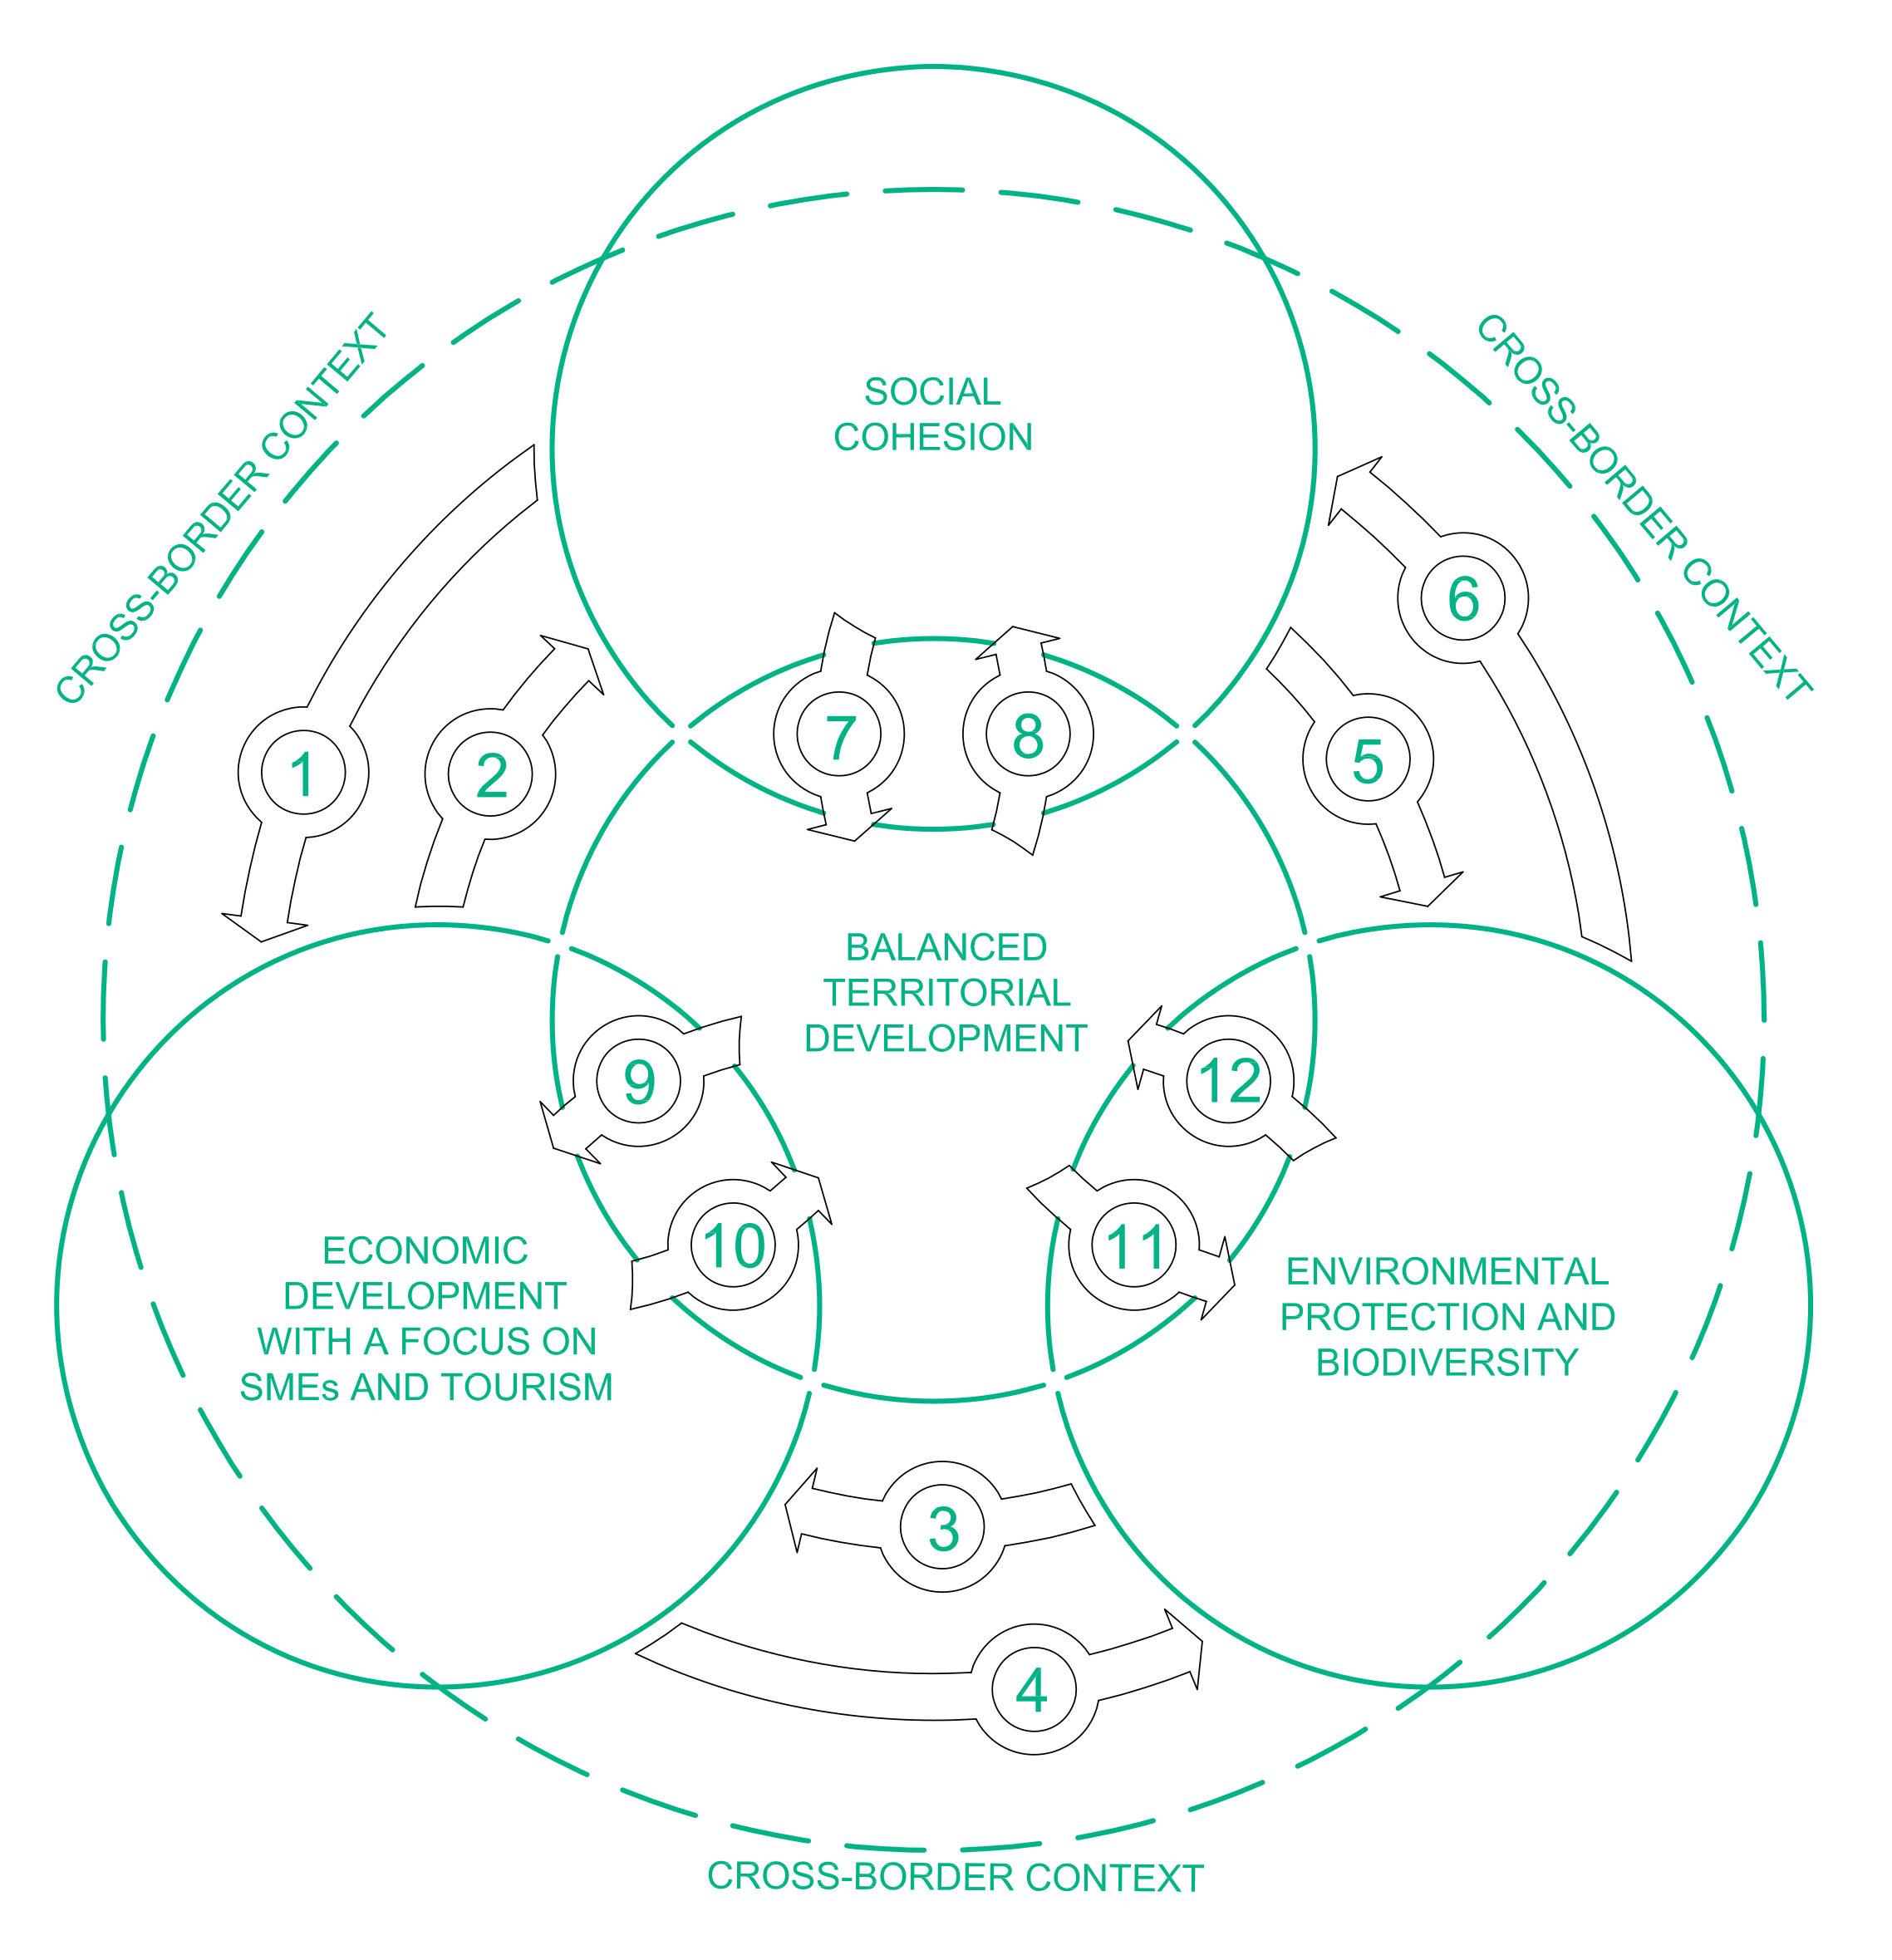
SINIR ÖTESİ BAĞLAM
ÇEVRENİN KORUNMASI VE BİYOÇEŞİTLİLİK
DENGELİ BÖLGESEL KALKINMA
TOPLUMSAL UYUM
KOBİ'LERE VE TURİZME ODAKLANILMAK ÜZERE EKONOMİK KALKINMA
SINIR ÖTESİ BAĞLAM
SINIR ÖTESİ BAĞLAM
Şekil 2. Öncelikli müdahale alanları ve ilgili hedef ve tedbirler arasındaki etkileşime ilişkin model
Öncelikli nitelik taşıyan farklı müdahale alanlarına ilişkin hedefler ve tedbirler arasındaki etkileşim ve karşılıklı etki, Avrupa kurumlarının bulguları ve stratejik belgelerin yanı sıra Avrupa kalkınma politikaları için temel oluşturan ve gösterilen etkileşim modeliyle ilişkili olan çalışmalar kullanılarak açıklanmaktadır:
- "AB vatandaşlarının iş gücü piyasasında başarılı olmaları için gereken becerilere sahip olmalarını sağlamak, AB'de ekonomik büyümenin ve istihdamın artırılması için şarttır."
Avrupa Konseyi, Avrupa Birliği Konseyi
https://www.consilium.europa.eu/en/policies/education-economic-growth/
- Bireylere destek olan bir ekonomi
"AB'de bireylerin ve iş yerlerinin gelişim gösterebilmesi için ekonominin onların lehine işlemesi gerekmektedir.
AB'nin kendine özgü sosyal piyasa ekonomisi, ekonomilerin büyümesini ve yoksulluk ile eşitsizliğin azalmasını sağlamaktadır.
Küçük ve orta büyüklükteki işletmeler AB ekonomisinin belkemiğidir. Bunların da güçlendirilmesi kritik önem taşımaktadır."
Avrupa Komisyonu, Öncelikler 2019-2024
https://ec.europa.eu/info/strategy/priorities-2019-2024/economy-works-people_en
- "İklim değişikliği ve çevresel bozulma, hem Avrupa hem de dünyanın geri kalanı için varoluşsal bir tehlike oluşturmaktadır."
Avrupa Komisyonu, Öncelikler 2019-2024
https://ec.europa.eu/info/strategy/priorities-2019-2024/european-green-deal_en
"Biyoçeşitlilik, yaşamın temelidir. Yalnızca çevre ve iklimin korunması için değil, insan hayatı için de gereklidir.
Birey sağlığının korunması ve ekonominin istikrarı için büyük önem teşkil etmektedir."
Avrupa Konseyi, Avrupa Birliği Konseyi
https://www.consilium.europa.eu/en/policies/biodiversity/
- "İklim değişikliği ve çevresel bozulma, hem Avrupa hem de dünyanın geri kalanı için varoluşsal bir tehlike oluşturmaktadır. Bu zorlukların aşılabilmesi için Avrupa'nın yeni bir büyüme stratejisi geliştirerek Birliği çağdaş, kaynaklarını etkin şekilde kullanan ve rekabetçi bir ekonomiye dönüştürmesi gerekmektedir."
Avrupa Komisyonu, Öncelikler 2019-2024
https://ec.europa.eu/info/strategy/priorities-2019-2024/european-green-deal_en
- Katılımcıların eğitim düzeyi arttıkça Natura 2000'den haberdar olma olasılıkları artmıştır (%38'e karşı %17). Natura 2000'den haberdar olma oranı, 20 yaşından büyük olup eğitimini tamamlayanlar için %18 ile 15 yaşına kadar eğitim almayı bırakanlar için %3 arasında değişmektedir.
Avrupalıların Biyoçeşitliliğe Yönelik Tutumları, rapor
https://ec.europa.eu/commfrontoffice/publicopinion/index.cfm/Survey/getSurveyDetail/instruments/SPECIAL/surveyKy/2194
- "İklim değişikliği ve çevresel bozulma, hem Avrupa hem de dünyanın geri kalanı için varoluşsal bir tehlike oluşturmaktadır."
Avrupa Komisyonu, Öncelikler 2019-2024
https://ec.europa.eu/info/strategy/priorities-2019-2024/european-green-deal_en
"Biyoçeşitlilik, yaşamın temelidir. Yalnızca çevre ve iklimin korunması için değil, insan hayatı için de gereklidir."
Avrupa Konseyi, Avrupa Birliği Konseyi
https://www.consilium.europa.eu/en/policies/biodiversity/
- "Tüm kamusal politikaların temel hedefi, vatandaşların bedensel ve ruhsal sağlığını ve yaşam kalitesini artırmak olmalıdır. Bu kapsama yalnızca ekonomik performans, yaşam standartları ve bütünüyle materyal konular girmemektedir. Üst düzey kamu hizmetlerine erişim, hareket özgürlüğü ve sağlıklı, dayanıklı ve kaliteli mimari yapılar ve bu nitelikleri taşıyan yapılı çevreler de dikkate alınmalıdır. Yerleşim yerleri arasında görülen farklar (ör. sosyal ayrıştırma ve kentsel yoksulluk) ile bölgeler ve ülkeler arasında görülen farklar gibi çeşitli konuları içeren bölgesel bir boyut da söz konusudur."
Bölgesel Gündem 2030
https://www.territorialagenda.eu/home.html
- "Kırsal kesimlerde refah, bireyleri ve yerel kaynakları seferber ederken bir yandan da yaşamı ve ekonomik koşulları bireyler ve işletmeler için daha cazip hale getiren yerel faktörlerin geliştirilebilmesine bağlıdır. Kentsel kümeleşmenin eksi ekonomileri ve olumsuz dışsallıkları, her birey için iyi bir yaşam kalitesinin sağlanmasını olanaksız kılmaktadır."
"Büyük şehirlerden uzakta konumlanan ulaşımı zor alanlardaki küçük ve orta büyüklükte kentler, hizmetlere erişimde önemli bir rol üstlenirken bu alanların yaşanabilir yerler olarak kalmasını sağlamaktadır."
Avrupa Ekonomik ve Sosyal Komite
https://www.eesc.europa.eu/en/our-work/opinions-information-reports/opinions/towards-more-balanced-territorial-development
- "Bölgelerin ekonomik refahını sağlayan unsurlar, bölgedeki şirketlerin ve yeni girişimlerin rekabeti ve yaratıcılığı, yerel varlıklar, bölgenin özellikleri ve gelenekleri ile kültürel, toplumsal ve insana dayalı sermaye ve yenilik olanaklarıdır."
Bölgesel Gündem 2030
https://www.territorialagenda.eu/home.html
- "Bölgesel değer zincirlerinde endüstriyel ortak yaşam süreçleri önemlidir. Avrupa ekonomilerinin alan odaklı döngüsel ve karbonsuz/iklime zararsız bir modele geçişinde bölgesel boyut söz konusudur ve bu durum işlevsel bölgeleri güçlendirebilir."
Bölgesel Gündem 2030
https://www.territorialagenda.eu/home.html
- "Dengeli bölgesel kalkınma, doğal kaynakların daha eşit ve sürdürülebilir kullanımı, dolayısıyla yoğunluğun ve maliyetlerin azaltılmasıyla ekonomik faydalar sağlanması anlamına gelir."
Avrupa Ekonomik ve Sosyal Komite
https://www.eesc.europa.eu/en/our-work/opinions-information-reports/opinions/towards-more-balanced-territorial-development
- "Doğal ve kültürel miraslar, kalkınma ve yüksek kaliteli yaşam ortamları için benzersiz fırsatlar sunan yerel ve bölgesel kalkınma varlıklarıdır. Kaynakların sürdürülebilir ve etkili kullanımı, yerel topluluklara fayda sağlamalı ve yerel iş fırsatlarını teşvik etmelidir."
Bölgesel Gündem 2030
https://www.territorialagenda.eu/home.html
Vizyon: Bulgaristan-Türkiye IPA SÖİ programının kapsadığı bölge; sınır ötesi işbirliğinin önemli olduğu, yerel ihtiyaçlara yönelik bütünleşik bir yaklaşım sergilenmesi ve yerel potansiyelin gerçekleştirilmesi yoluyla dengeli bölgesel kalkınmaya katkıda bulunulduğu bir yerdir.
Vizyon, bölgenin sürdürülebilir toplumsal ve ekonomik kalkınmasına ilişkin düzenli politikaların uygulanması kapsamında istenildiği üzere stratejinin üstleneceği rolü tanımlamaktadır.
Vizyon, genel olarak kümülatif bir etkinin elde edilmesi için bölgesel ihtiyaçlara odaklanan, dengeli ve bütünleşik bir yaklaşım kullanarak gerçekleştirilebilecektir.
Müdahale için tespit edilen temel (öncelikli) alanlar stratejik hedeflerin tanımlanması için temel teşkil etmekte, bu temele dayalı olarak da Stratejinin özel hedefleri belirlenmektedir.
Özel hedefler, belirli hedef ve potansiyellerin yanı sıra daha üst düzeyde öncelikli tedbirlerle yakından bağlantılı olan ve birden çok alanı kapsayan tedbir paketinin (bütünleşmiş ortak tedbirler) belirlenmesinin temelini oluşturmaktadır. Bu amaçla, çeşitli alanlarda bölge odaklı müdahalelerin asgari düzeyde gereken şekilde uygulanması sağlanacaktır.
Çok merkezli kalkınma modelini güçlendirerek tespit edilen ihtiyaçlara cevap verme ve böylece mekânsal dengesizlikleri azaltma hedefi, birden çok alanı kapsayan tedbir paketine yönelik bölgesel uyumun merkezinde yer almaktadır. Bölgesel Gündem 2030'un ulusal ve bölgesel stratejik belgeler bağlamına uyarlanan öncelikleri, çok merkezli şehir ağlarının ekonomik ve sosyal kalkınma unsuru olarak kritik rolünü belirlemektedir. Küçük ve orta ölçekli şehirlerin yerel alan düzeyinde "bölgesel ekonomik kalkınma, toplumsal iyilik hali ve hizmetlere yeterli erişim" için önemi vurgulanmaktadır.
Kalkınma sağlanan bölgedeki çok merkezli şehir ağı, beş büyük kent merkezi (Burgaz, Yanbolu, Hasköy, Edirne, Kırklareli) ile bunlara bağlı kentsel eksenlerden oluşmaktadır. Bu merkez etrafında belediye ve belediye üstü işlevlere sahip daha küçük merkezlerden oluşan bir ağ gelişmiştir.
Stratejinin coğrafi kapsamı içinde kalan bölge ortak ihtiyaçlar ve kalkınma potansiyelleri ile göze çarpmaktadır ve aslen bir işlevsel alandır, fakat yerel bağlamın özellikleriyle daha derinlemesine bağlantılı olan bir müdahale yaklaşımı, bu alan içerisinde yoğun müdahale bölgeleri ayırt edilmesini mümkün kılmaktadır. Bu kapsamda genel paket içindeki bazı bütünleşmiş ortak tedbirlerin daha yoğun olarak uygulanmasıyla daha iyi sonuçlar alınması ve bölgenin tamamına daha somut faydalar sağlanması beklenmektedir. Böylece Stratejinin geliştirilmekte olduğu işlevsel alanın tamamında öngörülen ve uygulanan tedbirler yalnızca kendi verimlerini değil, bütünleşmiş ortak tedbirlerin tamamının verimini de artıracaktır.
Yerel bağlamın özellikleri, bu tür altı alan/bölgenin ön tanımını belirlemektedir:
- İşlevsel alanın tamamı (Strateji kapsamındaki bölgenin tamamı)
- Üst düzey kent merkezlerinin oluşturduğu saha (başlıca beş şehrin merkezi)
- Belediye ve belediye üstü düzeydeki merkezlerin oluşturduğu saha (merkezdeki büyük şehirlerin kalkınmasını dengeleyen küçük ve orta büyüklükte kentler)
- Aktif ulaşım ağı sahası (sınırı geçen ana ulaşım arteri)
- Kara-Deniz etkileşim sahası (deniz alanında sürdürülebilir kalkınma)
- Avrupa Yeşil Kuşak sahası (biyoçeşitliliğin korunmasında artan rol)

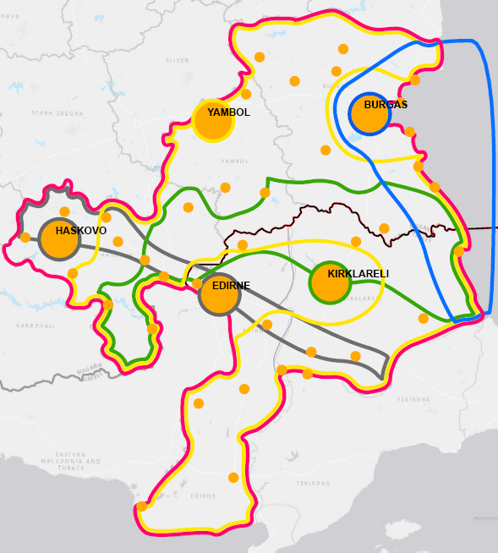
Şekil 3. Müdahale sahası ve yoğun müdahale sahaları
Ayrıca her biri en az bir adet üst düzey kalkınma merkezi (büyük şehir) kapsamaktadır ve dolayısıyla çok merkezli şehir ağı ile bağlantılıdır. Bu bağlantının yalnızca mekânsal değil aynı zamanda işlevsel bir boyutu da vardır. Daha büyük ve daha gelişmiş şehirlerde yeni teknolojiler (çevreci, döngüsel, dijital) alanında sonuçlar elde etmek daha kolay, bölgenin tamamının kalkınması için ilk adımları atmak ve itici güç olmak daha kolaydır.
Sahalar birbirleriyle çakışmakta/kesişmektedir. Farklı şehirler ve etraflarındaki bölgeler aynı zamanda farklı müdahalelerin/tedbirlerin yoğunluğu açısından profillerini belirleyen birçok farklı sahaya denk gelmektedir.
Özel hedeflerin oluşturulması için SMART yaklaşımı:
- Spesifik: Bölgenin analizde açıkça belirtilmiş ihtiyaçları ve kalkınma potansiyelleriyle alakalıdır ve belirli sınır ötesi müdahaleler yoluyla gerçekleştirilebilir.
- Ölçülebilir: Göstergenin/göstergelerin taban değeri, göstergenin/göstergelerin müdahale olmadan beklenen değeri ve yeterli göstergenin/göstergelerin elde edilen değeri arasındaki oranı tespit ederek bunları ölçmek mümkündür.
- Erişilebilir: Mevcut stratejinin geliştirilmesiyle özel hedef için sağlanan fon ve bu hedefi gerçekleştirme süreci hedefin erişilebilirliği için gereklidir fakat yeterli bir koşul değildir. Stratejinin detaylandırılması, uygulanması, izlenmesi ve değerlendirilmesi sürecinin tamamında paydaşlar/ortaklardan oluşan Görev Gücünün katılımı, tanımlanan hedeflerini yerine getirme taahhütlerinin bir kanıtıdır. Bulgaristan Cumhuriyeti ve Türkiye Cumhuriyeti arasında gerçekleştirilen ve Stratejinin geliştirilme amacı olan INTERREG — IPA SÖİ programının 2021-2027 döneminin Yönetim Otoritesi, sınır ötesi projelerin uygulanmasında kayda değer deneyime sahiptir. Tüm bu unsurlar, ulaşılamayacak kadar yüksek hedeflerin yokluğuyla bir araya geldiğinde iyi hedefler elde edilmesini garanti altına almaktadır.
- Gerçekçi: Bölgenin analizde açıkça belirtilmiş ihtiyaçları ve kalkınma potansiyelleriyle alakalıdır. Öncelikli müdahale alanları arasındaki bağlantıların gösterdiği şekilde, belirlenen hedeflerin karşılıklı bağımlılığı, kapsamlı bir paket içindeki bütünleşmiş tedbirlerin istenen kümülatif etkisini elde etmeyi garanti altına almaktadır. Hedefler ve bunların gerçekleştirilmesine yönelik tedbirler; Avrupa, ulusal ve bölgesel düzeydeki özel hedefler ve önceliklerle alakalıdır.
- Zamana bağlı: Stratejinin uygulanması için belirlenen son tarihlere bağlıdır, fakat müdahalelerin sona ermesinden sonra da devam edecek sürdürülebilir bir sonuç elde edilmesi hedeflenmektedir.

STRATEJİK HEDEFLER, ÖZEL HEDEFLER, TEDBİRLER:

Stratejik Hedef 1: Yerel ekonomide rekabetin, dijital ve çevreci dönüşümün artışına bağlı olarak sürdürülebilir ve kapsayıcı ekonomik büyüme elde etmek
Bölgelerin ekonomisindeki rekabeti artırmak, adil piyasa rekabetiyle ekonomik kalkınmanın sağlanmasına yönelik temel bir AB ilkesidir. Bu; iklim değişikliği tehdidinin yeni bir odak noktası (karbonsuz ekonominin geliştirilmesi) getirdiği bilgi, beceri ve teknoloji oluşturma ve geliştirme süreçlerinin sürekliliğini gerektirir. Stratejik hedefin gerçekleştirilmesiyle alakalı tedbirler, çevrenin korunmasına ve biyoçeşitliliğe yönelik politikalarla yakın işbirliği içindedir. Öte yandan öngörülen tedbirler, yerel ekonomide iyi profesyonellik farkındalığının sağlanması için bir fırsat sunarak nüfusun yaşam kalitesini iyileştirmeye katkıda bulunmaktadır.

Özel Hedef 1.1: Yerel ekonominin rekabet düzeyini artırmak ve iş ortamını geliştirmek
Tedbir 1.1 Girişimciliğin ve ortak eylemlerin (girişimler, programlar ve projeler) teşvik edilmesi, endüstriyel sahaların geliştirilmesi, teknolojik yeniliklerin yapılması, yabancı pazarlara katılımın sağlanması, çeşitli finansman fırsatlarının kullanılması, Avrupa ve ülke programlarına katılımın sağlanması, ürün ve hizmetler ile katma değerli ürün ve hizmetler için yenilikçi fikirlerin geliştirilmesi.
- Müdahale sahası: İşlevsel alanın tamamı
- Yoğun müdahale sahası: Belediye ve belediye üstü düzeydeki merkezlerin oluşturduğu saha
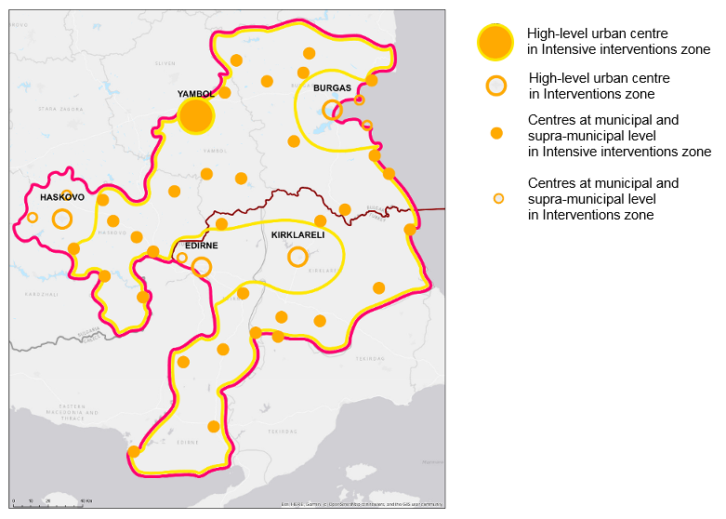
Yoğun müdahale sahasında yer alan üst düzey kent merkezi
Müdahale sahasında yer alan üst düzey kent merkezi
Yoğun müdahale sahasında yer alan belediye ve belediye üstü düzeydeki merkezler
Müdahale sahasında yer alan belediye ve belediye üstü düzeydeki merkezler
Şekil 4. Tedbir 1.1 - Müdahale sahası ve yoğun müdahale sahaları

- İlgili ihtiyaçlar ve kalkınma potansiyeli:
- Bölgedeki girişimcilik ekosistemini ve genel olarak girişimciliği geliştirme anlayışının yanı sıra SÖİ bölgesinin uygun müdahalelerle doğrudan dış yatırım için cazip hale getirilmesini uzun vadeli zorunlu politikalar olarak benimsetmek.
- Oldukça rekabetçi bir ortamda başarılı bir şekilde büyümenin önemli koşullarından biri olarak kendine fon sağlamayı tercih etmek yerine programlara katılmak, ortak zorluklara çözüm üretmek ve çeşitli finansman fırsatlarına yönelik olumlu bir tutum benimsemek dahil olacak şekilde iş birliği kültürünü KOBİ'ler arasında geliştirmek;
- KOBİ'leri geliştirmenin ön şartı olarak, KOBİ'ler tarafından sunulan ürün ve hizmetler için yeni fikirlerin ortaya sürülmesini ve geliştirilmesini teşvik etmek;
- KOBİ'lerin yeni bilgi ve beceriler, makine ve yazılım ürünleri kapsamında pazarın gerektirdiği teknolojik yenilikleri sürekli olarak sunmasını sağlamak;
- "Üretim" sektöründe KOBİ'lerin aşamalı ve sürdürülebilir gelişimini devam ettirmek;
- Yerel zanaatların çağdaş pazarlara uyarlanarak bunların gelişim potansiyelinin ortaya çıkarılması;
- KOBİ'lerin ve buralarda çalışan çok sayıdaki personelin gayrisafi yurt içi hasılaya yaptıkları önemli katkılar, tedbirlerin ciddi düzeydeki potansiyelini belirlemektedir (bunlar genel ekonomi üzerinde büyük ve olumlu etkileri olan KOBİ'lerin geliştirilmesine ilişkindir);
- KOBİ'lerin bilgi - iletişim teknolojileri alanında geliştirilmesi, yüksek katma değerli ürünleri geliştirme fırsatı sunmaktadır;
- KOBİ'lerin dikkate değer sayısı ve bunların faaliyet gösterdiği alanların çeşitliliği; ortak girişimlere, programlara ve projelere katılım vasıtasıyla KOBİ'lerin rekabet düzeyini artırma potansiyeline sahiptir;
- Bulgaristan'ın, Edirne İlinin yabancı ticaret alanında önemli bir ortağı haline gelmesi sırasıyla ihracat ve ithalatlara ilişkin sınır ötesi işbirliğinde ortak hareket etme olanağı sunmaktadır;
- KOBİ girişimcilerini personelin becerilerini artırmaya teşvik etmek;
- SÖİ bölgesindeki iyi gelişmiş eğitim alt yapısının uzun vadede mesleki eğitim ile iş dünyasının ihtiyaçları arasında köprü teşkil etme potansiyeli vardır;
- KOBİ'lerin Avrupa ve ülke düzeyinde finansman programlarına katılabilmelerini sağlayacak yetkinlikleri destekleyip artırmak ve geliştirmek (KOBİ'lerin araştırma, planlama ve ihracat süreçlerine ilişkin olarak);
- KOBİ'lerin ihtiyaçları kapsamında pazarlara, teknolojilere, ham maddelere, yeniliklere ve finansman programlarına ilişkin güncel bilgileri sağlamak.

Özel Hedef 1.2: Yerel ekonominin dijitalleşme ve iklime zararsızlık düzeyini artırmak
Tedbir 1.2 Dijital dönüşüme ve enerji dönüşümüne yönelik tedbirler vasıtasıyla yerel ekonominin dönüştürülmesi ve döngüsel ekonomi modelinin uygulanması
- Müdahale sahası: İşlevsel alanın tamamı
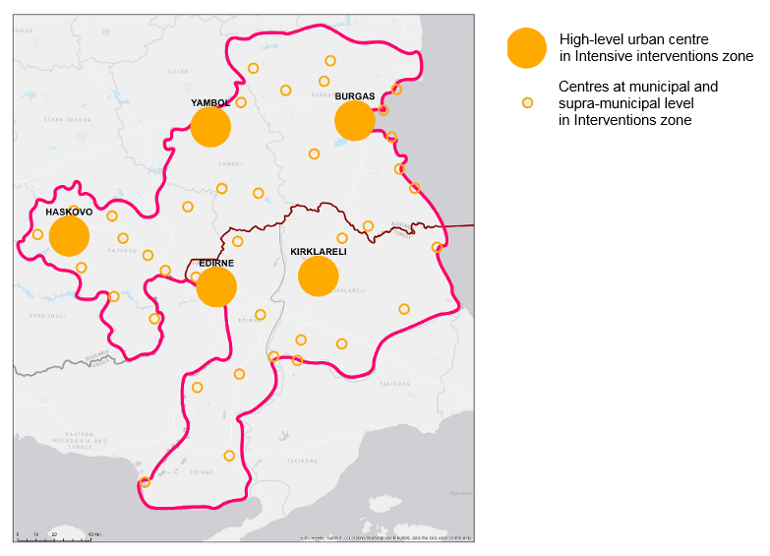
- Yoğun müdahale sahası: Üst düzey kent merkezlerinin oluşturduğu saha
Yoğun müdahale sahasında yer alan üst düzey kent merkezi
Müdahale sahasında yer alan belediye ve belediye üstü düzeydeki merkezler
Şekil 5. Tedbir 1.2 - Müdahale sahası ve yoğun müdahale sahaları

- İlgili ihtiyaçlar ve kalkınma potansiyeli:
- KOBİ'lerde dijital teknolojilerin uygulanması için özel olarak sağlanan destek;
- Belediyeye bağlı kurumlar dahil olmak üzere çeşitli ekonomi aktörler ile KOBİ'lerde döngüsel ekonomi modellerinin uygulanması için destek;
- Yatırımların bir kısmını çevreci dönüşüme yönlendirerek mal ve hizmetlerin uluslararası piyasada rekabetçi kalmasını sağlayarak bunların ihracat potansiyelini geliştirme.

Özel Hedef 1.3: İş gücü piyasasının başarılı entegrasyonu ve hayata geçirilmesi için yerel toplulukların vasıflarını iyileştirmek
Tedbir 1.3 Yerel nüfusun modern zorlukları için yeterli bilgi ve becerileri kazandırmak ve geliştirmek
- Müdahale sahası: İşlevsel alanın tamamı
- Yoğun müdahale sahası: Belediye ve belediye üstü düzeydeki merkezlerin oluşturduğu saha
Yoğun müdahale sahasında yer alan üst düzey kent merkezi
Müdahale sahasında yer alan üst düzey kent merkezi
Yoğun müdahale sahasında yer alan belediye ve belediye üstü düzeydeki merkezler
Müdahale sahasında yer alan belediye ve belediye üstü düzeydeki merkezler
Şekil 6. Tedbir 1.3 - Müdahale sahası ve yoğun müdahale sahaları

- İlgili ihtiyaçlar ve kalkınma potansiyeli:
- KOBİ'lerin rekabet gücünü artırmak için temel bir koşul olarak liderlik, yönetim, pazarlama, dijital ve diğer yetkinlikler gibi başlıca becerileri edinmelerini sağlayarak vasıflarını iyileştirmek;
- Özellikle işsizlik oranının daha yüksek olduğu alanlarda vasıflı personel eksikliğini ele alacak acil politika ve tedbirler;

Stratejik Hedef 1,4: Turizmin kalkınması
Tedbir 1.4 Farklı faaliyetleri ve konumları bir araya getiren ve sürdürülebilir kalkınmaya dayanan bütünleşik bölgesel turizm ürünleri aracılığıyla mevsimselliğin üstesinden gelmek ve turizm altyapısının doluluk oranını artırmak
- Müdahale sahası: İşlevsel alanın tamamı
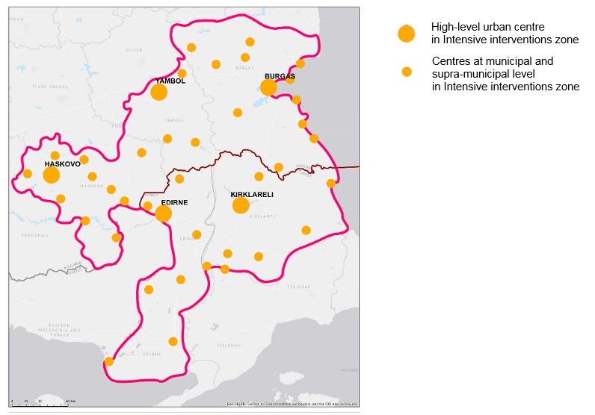
- Yoğun müdahale sahası: İşlevsel alanın tamamı
Yoğun müdahale sahasında yer alan üst düzey kent merkezi
Yoğun müdahale sahasında yer alan belediye ve belediye üstü düzeydeki merkezler
Şekil 7. Tedbir 1.4 - Müdahale sahası ve yoğun müdahale sahaları

- İlgili ihtiyaçlar ve kalkınma potansiyeli:
- Saha sinyalizasyonu, yerel toplulukların girişime katılımı ve sağlanan olanakların tanıtımı yoluyla mevcut bisiklet yolları ağının iyileştirilmesi ve genişletilmesi.
- Farklı serbest zaman aktivitelerinin aynı yer ve zamanda gerçekleştirilebilmesi, sezonsallığın aşılmasına ve turist üst yapısının daha çok kullanılabilmesine imkân sağlar;
- SÖİ bölgesi için doğal kaynaklar, kültürel miras, maden suyu kaynakları ve nispeten iyi turizm altyapısına dayalı bölgesel turizm ürünü yaratılması, bölgesel pazarlama ve tanıtımın uygulanması;
- Uygulanan turizm politikasının daha geniş Avrupa bağlamındaki politika öncelikleriyle (sektörün rekabetinin artırılması ve sürdürülebilir, sorumlu ve kaliteli turizmin kalkınması dâhil olmak üzere) uyumuna doğrudan bağlantılı olarak SÖİ bölgesinin potansiyelinin gerçekleştirilmesi;
- Turizm sektöründe bölgeden KOBİ'lerin kalkınması için kullanılmayan potansiyelden faydalanılması;
- Bölgedeki bisiklet rotalarının geliştirilmesi, popüler olmayan beldeleri yeniden keşfederek kalkındırmak ve yerel toplulukları desteklemek için uygun koşullar oluşturma potansiyeline sahiptir.

Özel Hedef 1.5: Doğal mirasın bölgede dengeli ve sürdürülebilir sosyoekonomik kalkınmaya katkısını artırmak
Tedbir 1.5 Turizm potansiyeli olan doğal varlıkların yönetiminde ekosistem uygulamalarının ve hizmetlerinin geliştirilmesine yönelik ortak eylemleri teşvik etmek
- Müdahale sahası: İşlevsel alanın tamamı
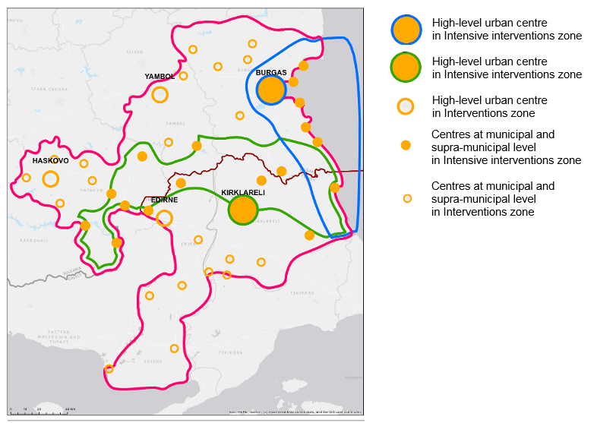
- Yoğun müdahale sahası: Avrupa Yeşil Kuşak sahası, Kara-Deniz etkileşim sahası
Yoğun müdahale sahasında yer alan üst düzey kent merkezi
Yoğun müdahale sahasında yer alan üst düzey kent merkezi
Müdahale sahasında yer alan üst düzey kent merkezi
Yoğun müdahale sahasında yer alan belediye ve belediye üstü düzeydeki merkezler
Müdahale sahasında yer alan belediye ve belediye üstü düzeydeki merkezler
Şekil 8. Tedbir 1.5 - Müdahale sahası ve yoğun müdahale sahaları

- İlgili ihtiyaçlar ve kalkınma potansiyeli:
- Ekolojik, bilimsel, kültürel, ekonomik, sosyal ve rekreasyonel gereksinimlerin yanında bölgesel ve yerel özellikler dikkate alınarak uygulamaya konulacak tabiatı koruma politikaları, bölgenin zengin tabiat varlıklarına yatırım yapılması aracılığıyla dengeli ve sürdürülebilir kalkınmaya katkıda bulunacaktır;

Stratejik Hedef 2: Genel amaçlı hizmetlere erişimi artırmak
AB'nin teknolojik kalkınması ve ekonomik refahı, Birliğin her bir köşesinde halkın yaşam kalitesine ilişkin fırsatları ve gereksinimleri artırmıştır. Vatandaşların bu durumdan faydalanabilmek adına tüketici odaklı hizmetlere hızlı ve eşit erişim sağlayabilmesi gerekecektir. Bu sayede ekonomik açıdan avantajlı kesim ile dezavantajlı kesim arasındaki makasın kapatılıp toplumsal uyum sağlanabilir. Bu doğrultuda harekete geçme ihtiyacı, hem dijital çözümlerin ve teknolojilerin benimsenmesiyle hem de çevreci dönüşümle her türlü bölgesel ayrılığın azaltılmasını önceliklendiren Bölgesel Gündem 2030’da da gündeme getirilmiştir. Bunların korunmasına ilişkin çalışma, kendi başına bir amaç olmaktan ziyade bir ihtiyaçtır. Bu stratejik hedefin gerçekleştirilmesiyle alakalı tedbirler, yerel nüfusun gerekli bilgi ve becerilerini geliştirmeye yardımcı olacak şekilde ekonominin dijital ve çevreci dönüşümüne yönelik politikalarla yakın işbirliği içindedir.

Stratejik Hedef 2,1: Sınır ötesi ortamda halka daha iyi hizmet vermek adına dijital ve çevreci çözümler geliştirmek
Tedbir 2.1 Genel amaçlı hizmetlerin sunulmasında, pratikte tüketici odaklı yaklaşımların geniş çapta uygulanmasını amaçlayan eylemlere destek vermek
- Müdahale sahası: İşlevsel alanın tamamı
- Yoğun müdahale sahası: Belediye ve belediye üstü düzeydeki merkezlerin oluşturduğu saha
Yoğun müdahale sahasında yer alan üst düzey kent merkezi
Müdahale sahasında yer alan üst düzey kent merkezi
Yoğun müdahale sahasında yer alan belediye ve belediye üstü düzeydeki merkezler
Müdahale sahasında yer alan belediye ve belediye üstü düzeydeki merkezler
Şekil 9. Tedbir 2.1 - Müdahale sahası ve yoğun müdahale sahaları

- İlgili ihtiyaçlar ve kalkınma potansiyeli:
- Kırsal bölgeler ile şehir bölgeleri arasında ve farklı gelir sınıfları arasında sağlık hizmetlerine yönelik talep ve arz farkı görülmesi; Türkiye e-sağlık alanında gelişirken Bulgaristan’ın geride kalması;
- Savunmasız ve dezavantajlı grupların kamu menfaatine yönelik hizmetlere yine sınırlı olarak erişebilmesi; bu sebeple hizmet kalitesi geliştirmeye yönelik entegre tedbirlere ve dezavantajlı kesimin aktif olarak ekonomiye dahil edilmesine öncelikle ve daha fazla dijital çözüme alan sağlayacak bilgi-iletişim teknolojileri dikkate alınarak karar verilmelidir;
- SÖİ alanının Bulgaristan tarafında bilgi-iletişim teknolojilerine giderek daha fazla yer verilirken Türkiye’nin daha az gelişmiş kalması; yine de her iki ülke de dijital dönüşüme az girmiş ortamlarda faaliyet göstermektedir ve bu da çeşitli ilkeler söz konusu olduğunda daha dijital çözümlerin gelişimine ortam sağlar.

Stratejik Hedef 2,2: Kirliliği, iklim değişikliğinin olumsuz etkilerini ve sınır ötesi ölçekte öngörülebilir doğal afetleri azaltmak
Tedbir 2.2 Kirliliği azaltıp temiz hava, su ve gıda sağlamayı, iklim değişikliğini hafifletip duruma uyum sağlamayı amaçlayan ortak eylemlerde bulunmak
- Müdahale sahası: İşlevsel alanın tamamı
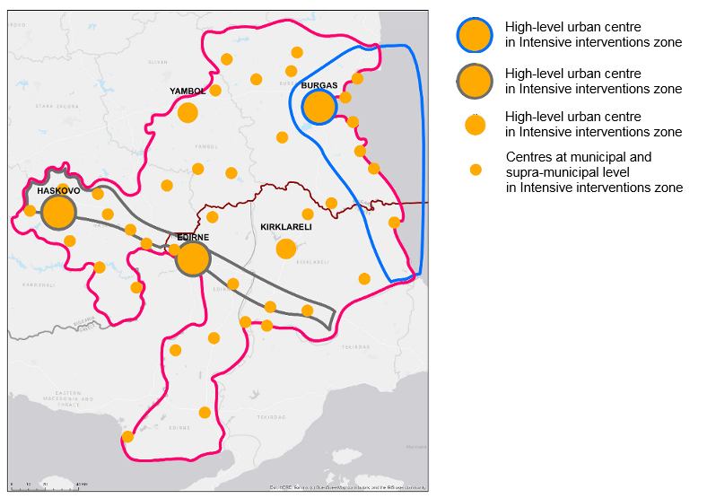
- Yoğun müdahale sahası: İşlevsel alanın tamamı, Kara-Deniz etkileşim sahası, Aktif ulaşım ağı sahası
Yoğun müdahale sahasında yer alan üst düzey kent merkezi
Yoğun müdahale sahasında yer alan üst düzey kent merkezi
Yoğun müdahale sahasında yer alan üst düzey kent merkezi
Yoğun müdahale sahasında yer alan belediye ve belediye üstü düzeydeki merkezler
Şekil 10. Tedbir 2.2 - Müdahale sahası ve yoğun müdahale sahaları

- İlgili ihtiyaçlar ve kalkınma potansiyeli:
- Isıtma amaçlı katı yakıt kullanımının bırakılmasını teşvik ederek, kara yolu taşımacılığını modernleştirerek ve bitişik altyapı koşullarını geliştirerek mevsimsel PM₁₀ hava kirliliğinin azaltılması;
- Sınır ötesi kirliliğin azaltılmasına yönelik ortak eylemler;
- SÖİ alanında sürdürülebilir kalkınmanın ön koşulu olarak iklim değişikliğini hafifletme ve iklim değişikliğine uyum tedbirlerinin uygulanması.
Bölgenin dengeli mekânsal kalkınmasına ilişkin ihtiyaçlar ve olanaklar, tematik ve bölgesel açıdan ilişkili tedbirlerden oluşan bir sistemin stratejiye dâhil edilmesi yoluyla ve yerel bağlamda çok merkezli modelin kurulumuna bağlı olarak ele alınmaktadır.
Bölgenin tanımlı ihtiyaçlarından ve kalkınma olanaklarından bazıları, Programda Öncelik 3 kapsamında ele alındığından stratejide öngörülen tedbirlerin dışında kalmaktadır

ORTAKLARIN/PAYDAŞLARIN STRATEJİ HAZIRLAMA VE UYGULAMA SÜREÇLERİNE KATILIMI
- Çok düzeyli yönetişim ve ortaklık
Avrupa Komisyonu'nun Avrupa Yapısal ve Yatırım Fonları (ESIF) kapsamında Avrupa Birliği'nin ortaklık usulü hakkında 7 Ocak 2014 tarihinde yayımladığı 240/2014 sayılı Yetki Devrine Dayanan Komisyon Tüzüğü (AB), ortaklık anlaşmaları ve ESIF fon desteğiyle uygulanan programlar vasıtasıyla ülkelerin ortaklık kurmasına yardımcı olmayı ve bu süreci kolaylaştırmayı amaçlamaktadır. Ortaklık, ESIF çalışmasında uzun zamandır benimsenen bir ilkedir. Hazırlık, uygulama, izleme ve değerlendirme süreçlerinden oluşan program döngüsü genelinde ulusal, bölgesel ve yerel ölçekte kamu kurumları, ekonomik ve toplumsal ortaklar ve sivil toplum kuruluşları arasındaki sıkı işbirliğini ifade etmektedir. Ortaklar, ortaklık anlaşmalarının ve programlarının hazırlık ve uygulama süreçlerine katılmaktadır. Bu amaçla, derinlemesine ve şeffaf bir sürecin zamanında yürütülmesine ilişkin temel ilkeler ve iyi uygulamalar belirlenmiştir. Süreç; ele alınması gereken zorluklara ve ihtiyaçlara ilişkin analiz konusunda ortaklarla istişare etme, bunların üstesinden gelmeyi sağlayacak hedefleri ve öncelikleri seçme ve politikaların etkili bir şekilde uygulanması için gereken koordinasyon yapılarını ve çok düzeyli yönetişim anlaşmalarını yönetme konularını kapsamaktadır.
Tüzüğün 5. maddesinde belirtildiği üzere ortaklarla/paydaşlarla istişare sürecinde ilgili ortakların şeffaf ve etkin katılımı sağlanacak, Ortaklık Anlaşmasının ve programların hazırlanma süreci ve takvimi konusunda bu ortaklara danışılacak ve ortaklar sözü geçen belgelerin içeriğinden ve bu içerikte yapılan değişikliklerden bütünüyle haberdar olacaktır. İstişare konusunda ise şu hususlar dikkate alınacaktır: ilgili bilgilerin zamanında ifşası ve bu bilgilere kolay erişim konularındaki ihtiyaç; ortakların temel hazırlık belgelerini analiz edip fikir beyan etmesi için gereken zamanın verilmesi ihtiyacı; ortakların soru sorabileceği, katkıda bulunabileceği ve önerilerinin dikkate alınma biçimi hakkında bilgi sahibi olabileceği kanalların oluşturulması ihtiyacı; istişare sonucunun ilgili taraflara iletilmesi ihtiyacı. Ulusal düzeyin altında yer alan farklı devlet kademeleri arasında resmî anlaşmaların yapılması durumunda Üye Devlet, kurumsal ve yasal çerçevesi uyarınca bu çok düzeyli yönetişim anlaşmalarını dikkate alacaktır.
Sözü geçen Tüzüğün 7. ve 9. maddeleri uyarınca ortakların/paydaşların Ortaklık Anlaşmasına ve program hazırlığına katılım sürecine ilişkin bilgiler şunları içerecektir: ortakların listesi; ortakların aktif katılımını sağlamak için atılan adımlar (erişilebilirlik açısından atılan adımlar dâhil); ortakların görevleri; ortaklarla istişarenin sonuçları ve bunun kattığı değere ilişkin açıklama.
- Ortakların/paydaşların görev ve sorumlulukları
Ortakların görevi; sivil toplum, akademik topluluk, yerel idare, sosyoekonomik kurum ve dernek vb. organların temsilcilerinin stratejik belgeleri hazırlayan çalışma grubu üyeleri olarak katılımı yoluyla vurgulanmaktadır. Bunlar sürece erken bir aşamada dâhil olarak belgelerin hazırlık aşamasında söz sahibi olma fırsatını yakalamaktadır.
Bulgaristan Cumhuriyeti ve Türkiye Cumhuriyeti arasında gerçekleştirilen INTERREG — IPA SÖİ Programının 2021-2027 döneminin ihtiyaçlarına yönelik Bütünleşmiş Bölgesel Strateji, yukarıdaki hususlara dayalı olarak oluşturulmuş Görev Gücü (GG) tarafından ortaklaşa ve 7 Ocak 2014 tarihli, 240/2014 sayılı Yetki Devrine Dayanan Komisyon Tüzüğü'ne (AB) uygun olarak geliştirilmektedir. Stratejinin geliştirilmesi, koordinasyonu, onaylanması ve uygulanmasının tüm aşamalarına büyük ölçüde dâhil olan Görev Gücü, Bulgaristan Cumhuriyeti ve Türkiye Cumhuriyeti arasında gerçekleştirilen INTERREG — IPA SÖİ Programının 2021-2027 döneminin hazırlık aşamasında halkın katılımı sürecinin devamını sağlamaktadır.
Görev Gücü üyeleri, ilgili kurumsal ve yasal çerçeveye uygun olarak ve ortaklık ilkesi uyarınca atanmaktadır. Görev Gücü, iki ortak ülkenin dengeli bir dağılım sağlayacak şekilde atadığı temsilcilerden oluşmaktadır. Temsilci gönderen kurum ve kuruluşlardan bazıları şunlardır: kamu kurumları (ulusal, bölgesel ve yerel), ekonomik ve toplumsal ortaklar ve sivil toplumu temsil eden ilgili kuruluşlar (ör. çevresel ortaklar, sivil toplum örgütleri ve toplumsal katılımı, cinsiyet eşitliğini ve ayrım gözetmemeyi teşvik etmekten sorumlu organlar).
Bütünleşik Bölgesel Stratejinin hazırlanma süreci, ilgili bölgesel ve yerel kurum ve kuruluşlardan ve stratejinin hazırlanmasından sorumlu diğer yerel paydaşlardan oluşan Görev Gücünün kurulmasıyla başlamaktadır. Danışman, Görev Gücü eşliğinde belgenin coğrafi kapsamını belirlemekte ve ilgili bölgenin ihtiyaçlarına ve kalkınma olanaklarına ilişkin analizi tasarlamaktadır. Bütünleşik stratejik müdahalenin esas alanları buna göre ele alınmalıdır. Danışman ve Görev Gücü ayrıca Strateji metodolojisini hazırlamakta, çok düzeyli yönetişim ilkesi uyarınca ortakların/paydaşların Strateji hazırlık ve uygulama aşamalarına katılımını belirlemekte ve Strateji uygulama, izleme ve değerlendirme metodolojisini geliştirmektedir.
Görev Gücü; entegre ekonomik ve toplumsal kalkınma, kültürel ve doğal mirasın korunması, sürdürülebilir turizm vb. konulara ilişkin olası müdahalelerin haritalandırılması ekseninde hazırlanan ve desteklenecek operasyon listesini ve tespit edilen hedef gruplar ile potansiyel yararlanıcıları tartışıp onaylamaktadır. Listedeki operasyonlar, şeffaf ve açık metodoloji ve seçim kriterleri temelinde gruplandırılıp önceliklendirilmekte ve buna göre bir takvim oluşturulmaktadır. Operasyonların desteklenmesi için gereken tam bütçe Görev Gücüyle kararlaştırılmaktadır.
Görev Gücü, Bütünleşik Bölgesel Stratejinin geliştirilmesine ilişkin tüm aşamaların koordinasyon, inceleme ve onaylama süreçlerine aktif olarak katılmaktadır. Bunun dışında çeşitli etkinliklerde (Görev Gücünün ilgili toplantıları, bölgesel istişareler vb.) Stratejiyi anlatarak geniş ölçekte bilinirlik sağlamaktadır. Nihai Rapor, istişare ve onay süreçlerinde alınan yorum ve gözlemlerin yanı sıra Stratejik Çevresel Değerlendirme (SEA) sonuçlarını yansıtmalıdır.
Bütünleşik Strateji, Öncelikli Hedef 5'i şekillendiren ve bunun uygulanmasını sağlayan, böylece bütünleşik bölgesel kalkınma desteğini eyleme geçiren bir araç niteliğindedir. Stratejide ihtiyaçlar tespit edilip müdahaleler önerilerek bunların SMART (spesifik, ölçülebilir, erişilebilir, gerçekçi ve zamana bağlı hedefler) yaklaşımı doğrultusunda ele alınması sağlanmaktadır. Görev Gücüyle yakın işbirliği içinde olmak üzere bölgenin kalkınmasını amaçlayan olası yerel müdahaleler temelinde desteklenecek bir operasyon listesi hazırlanmakta, hedef gruplar ve olası yararlanıcılar tespit edilmektedir. Listedeki operasyonlar, şeffaf ve açık bir metodoloji temelinde gruplandırılıp önceliklendirilmekte ve buna göre bir takvim oluşturulmaktadır. Görev Gücü, Bütünleşik Bölgesel Stratejinin hazırlık aşaması haricindeki tüm geliştirme aşamalarında rol oynamaktadır. Görev Gücünün Strateji hazırlama, izleme ve değerlendirme süreçlerine ilişkin sorumlulukları Kavramsal Aşamanın, Planlama Aşamasının ve Nihai Aşamanın temel noktalarını izleyen bir takvime bağlıdır.
Görev Gücü, Bulgaristan Cumhuriyeti'nin Bölgesel Kalkınma ve Bayındırlık Bakanlığının Bölgesel İşbirliği Yönetim Müdürü tarafından yönetilmektedir. Bütünleşik Strateji kapsamında olan kurumların yanı sıra paydaş kuruluşların temsilcilerinden oluşmaktadır.
Tablo 1. Bulgaristan Cumhuriyeti ve Türkiye Cumhuriyeti Görev Gücü Üyeleri
Kurum | Faaliyet konusu | Web sitesi
Bulgaristan Cumhuriyeti
Bölgesel Kalkınma ve Bayındırlık Bakanlığı ("Bölgesel İşbirliği Yönetim" Müdürlüğü) | Görev Gücü Başkanı  Katılım Öncesi Yardım Aracı kapsamında sınır ötesi işbirliği programlarının Yönetim Otoritesi görevlerini yürütmektedir | https://www.mrrb.bg/
MRDPW ("Stratejik Planlama ve Bölgesel Kalkınma Programları" Genel Müdürlüğü, MRDPW Güneydoğu Bölgesi) | "Bölgelerin Kalkınması" Operasyon Programının 2021-2027 dönemine ilişkin Yönetim Otoritesi fonksiyonlarını ve bu doğrultuda AB düzenlemeleri ve AB Yapısal ve Yatırım Fonları kapsamında ortaya çıkan yükümlülük ve sorumlulukları yerine getirmektedir | https://www.mrrb.bg/
Ulusal Belediyeler Derneği | Belediyelerin merkezî devlet organları karşısında temsili ve korunması: değişiklik önerilerinin araştırılması, analizi, değerlendirilmesi ve geliştirilmesi ve yerel özerkliğe ilişkin politikaların iyileştirilmesi; lobi faaliyetleri | https://www.namrb.org/
Hasköy Yerel Yönetimi | Ulusal yönetimi yerinde gerçekleştirir ve bölgesel politikada ulusal ve yerel çıkarlar arasında tutarlılık sağlar | https://www.hs.government.bg/
Burgaz Yerel Yönetimi | Ulusal yönetimi yerinde gerçekleştirir ve bölgesel politikada ulusal ve yerel çıkarlar arasında tutarlılık sağlar | https://www.bs.government.bg/
Yanbolu Yerel Yönetimi | Ulusal yönetimi yerinde gerçekleştirir ve bölgesel politikada ulusal ve yerel çıkarlar arasında tutarlılık sağlar | https://yambol.government.bg/
Karo Yolu Altyapı Kurumu (Hasköy Bölge Birimi) | Devlet kara yolları idaresi | http://www.api.bg/index.php/bg/
Bulgaristan Ticaret Odası (BCC) | Sivil toplum örgütü. Ekonomi politikalarının belirlenmesinde devlete destek olan başlıca kurumdur. İşverenlerin ulusal düzeyde temsilini sağlayan kuruluş | https://www.bia-bg.com/
BCC, Sanayi Faaliyetleri Derneği – Yanbolu | Kâr amacı gütmeyen kuruluş. Mülkiyet biçimine bakılmaksızın şirketlerin, ekonomik ve diğer kuruluşların gönüllü olarak iktisadi birliğinin sağlanması.  İşveren kurumu; Bulgaristan Ticaret Odasının bölgesel temsili. | https://www.bia-bg.com/region/view/390/
Burgaz Sanayi ve Lojistik Parkı | Endüstriyel sahaların inşası, yönetimi ve geliştirilmesi | https://www.industrialpark-burgas.bg/bg
STK "Club of European Initiatives - IDEA" – Yanbolu | Vatandaşların bölgesel kalkınma sürecine doğrudan katılımının teşvik edilmesi.  Ekonomik ve toplumsal ilerleme, bölgesel kalkınma, ekoloji, turizm, kültür, eğitim, bilgi teknolojileri, sosyal ve kültürel faaliyetler ve iş ilişkileri alanlarında kalkınma için uygun koşulların yaratılması ve güçlendirilmesi, yerel geleneklerin ve yerel kültürel kimlik ile çeşitliliğe ilişkin farkındalığı ve analizi amaçlayan diğer faaliyetlerin korunması ve geliştirilmesi. | https://www.facebook.com/NGO.IDEA/about/?ref=page_internal
Via Pontica Vakfı – Burgaz | Kamuya hizmet eden ve Bulgaristan'ın doğasını koruma amacıyla kurulmuş bir sivil toplum örgütüdür. Doğal kaynakların korunması, korunan alanlara ilişkin tutumun değiştirilmesi ve Bulgaristan'ın biyoçeşitliliğine ilişkin fırsatlar, faydalar ve sorumluluklar konusunda farkındalık yaratılması alanlarında çalışmaktadır. | https://viapontica.org/bg/
Bölgesel strateji enstitüsü - Burgaz | Bireysel bölge ve alanların ekonomi ve altyapı açısından bütünleşik kalkınması alanında projelerin geliştirilmesini, teşvik edilmesini ve uygulanmasını amaçlayan kamusal faaliyetleri yürütmeyi hedefleyen, kâr amacı gütmeyen tüzel kuruluş. | http://www.irsburgas.com/
Türkiye Cumhuriyeti
Edirne Valiliği | İlde ulusal idare ve devlet işlerinden sorumlu devlet organı | http://www.edirne.gov.tr/
Kırklareli Valiliği  (AB ve Uluslararası İlişkiler Birimi) | İlde ulusal idare ve devlet işlerinden sorumlu devlet organı | http://www.kirklareli.gov.tr/
Edirne Belediyesi  (AB ve Uluslararası İlişkiler Birimi) | Yerel yönetim düzeyinde uluslararası çalışmalar yürüten birim | https://www.edirne.bel.tr/
Doğaya Dönüş Derneği – Kırklareli | Çevresel konuları ve gençlerin haklarını gerçekçi bir şekilde ele almaya çalışan gençlik örgütüdür. Her canlı için sürdürülebilir yaşamı mümkün kılmak amacıyla çevresel haklar, insan hakları ve geçim kaynakları alanlarında faaliyet göstermektedir. | http://dogayadonusdernegi.org/
Edirne Tanıtım ve Turizm Derneği | Uluslararası bir platform olarak Edirne'nin tanıtılması ve turist sahalarının korunması alanlarında çalışan bir sivil toplum kuruluşudur. Amaç; düzenlenen eğitim, seminer ve atölye çalışmaları vasıtasıyla turizm sektöründe konaklama, hizmet ve yiyecek-içecek konularındaki standartlara yaklaşmaktır | http://ettder.org/about-us/
Kırklareli Ticaret ve Sanayi Odası | Başlıca faaliyetler: ticari çıkarların korunması, ticari deneyimlerin ve çıkarların paylaşılması, devletlerle, sivil toplum kuruluşlarıyla, yerel medya kuruluşlarıyla ve gazetecilerle iletişime geçilmesi, ticari fuar ve etkinliklerin düzenlenmesi. | https://www.chamber-commerce.net/dir/4342/Kirklareli-Chamber-of-Commerce-and-Industry-in-Kirklareli
Edirne Ticaret ve Sanayi Odası  (AB ve Uluslararası İlişkiler Birimi) | Başlıca faaliyetler: ticari çıkarların korunması, ticari deneyimlerin ve çıkarların paylaşılması, devletlerle, sivil toplum kuruluşlarıyla, yerel medya kuruluşlarıyla ve gazetecilerle iletişime geçilmesi, ticari fuar ve etkinliklerin düzenlenmesi. | https://etso.org.tr/
Trakya Üniversitesi | Trakya'da fakülte ve yerleşkeleri bulunan bir devlet üniversitesidir. Üniversite, bölgesel kalkınmaya ilişkin araştırma faaliyetlerini yönetmekte olup özellikle Balkan üniversite ağında uluslararası bağlantılar oluşturmuştur. | https://www.trakya.edu.tr/
Kırklareli Üniversitesi | Kırklareli Üniversitesi, Trakya Üniversitesi Rektörlüğünün çatısı altındadır. Üniversite, Mühendislik Fakültesinde geniş çaplı deneyimi esas almaktadır. | https://www.klu.edu.tr/dil/en
Trakya Kalkınma Ajansı | Ajans, bölgesel kalkınma sağlamak amacıyla kamu ve özel sektörü, üniversiteleri ve sivil toplum kuruluşlarını merkeze alan planlama, programlama ve koordinasyon operasyonlarını yürütmektedir. Trakya'da toplumsal ve ekonomik kalkınma için sonuç odaklı projeler yürütülmektedir. | https://www.trakyaka.org
- Ortaklıkların sürdürülebilirliği
Çok düzeyli yönetişim modeli kapsamında mevcut anlaşmalar kullanılmakta veya yapılar kurulmakta (ör. sekreterlikler, belediye birlikleri vb.) ya da mekanizmalar (ör. çalışma grupları, sözleşmeler veya anlaşmalar vb.) koordine edilmektedir. Özellikle yerel düzeyde birkaç yılı kapsayan, çok düzeyli stratejik planlama ve uygulama kapasitesinin geliştirilmesi; yerel otoriteler, diğer alt ulusal otoriteler, ekonomik ve toplumsal ortaklar ile ESI Fonlarının yönetimi ve hayata geçirilmesi konusunda görev alan sivil toplum kuruluşlarının üstlendiği rolü artırmaktadır. Ayrıca uzun vadede bölgesel kalkınma kapasitesini güçlendirmeye yardımcı olmaktadır. Kapasitenin korunması ve geliştirilmesi için stratejinin öncelikli konularında yetkililer, sivil toplum, ticari kuruluşlar, üniversiteler ve araştırma kurumları arasında işbirliğinin güçlendirilmesi gerekmektedir.
Strateji temelinde alınan kararların sürdürülebilirliği, yeniliğin ve iyi uygulamaların ön koşulu ve itici gücü olan çok düzeyli yönetişimle doğrudan ilişkilidir. Bunun için farklı konulara ilişkin paydaş forumlarının yüz yüze ya da sanal ortamda düzenli olarak organize edilmesi gerekmektedir. Aktif iletişim, deneyim alışverişi ve pratik ortaklıklar vasıtasıyla konuların ele alınmasını ve kavramsallaştırılmasını sağlayan formatların geliştirilmesi de bu kapsama girmektedir.

STRATEJİNİN UYGULANMASI, İZLENMESİ VE DEĞERLENDİRİLMESİNE İLİŞKİN METODOLOJİ
Stratejide öngörülen tedbir ve projelerin gerçek müdahalelere dönüşmesi için bir Strateji uygulama Planının hayata geçirilmesi gerekecektir. Plan, öngörülen tedbirlerin uygulanma sırasını ve tarihlerini sunmaktadır.
Müdahaleler şunlar vasıtasıyla yürütülecektir:
- Ön tanıtımı yapılan proje fikrinin (gösterge proje) geliştirilmesi ve uygulanması için rekabet yoluyla bir Yüklenicinin seçilmesi (tedbir paketindeki ilişkileri ve rolleri önceden değerlendirildiği için bütünleşik geliştirme kapsamında dengeli bir temel için fırsat yaratılmaktadır)
- Görev, yapısı gereği bir girişimcinin çalışmasını desteklemeyi gerektiriyorsa, değerlendirme kriterleri geliştirildiyse ve fikirler girişimcilerden/paydaşlardan geliyorsa projelerin önceden duyurulan gereksinimlere göre rekabet yoluyla finanse edilmesi (bunlar, Stratejiyle geliştirilmesi hedeflenen becerilere sahip yerel girişimcilerin kendilerini geniş çapta ifade etmeleri ve yaratıcılıklarını göstermeleri için fırsat sunmaktadır)
Aradaki fark, proje fikirlerinin tasarlanması ve uygulanması sürecindeki yaratıcılık hürriyetinin farklı düzeylerde olmasıdır. Böylece Programın uygulanma süreci boyunca Stratejinin yerel bağlamla olan ilişkisini sürdürmesi için gereken esneklik sağlanacaktır. Projelerin başarılı bir şekilde uygulanması ve süreç içindeki zorlukların ve sorunların aşılması sonucunda bölgede girişimcilik ortamının geliştirilmesi için gereken güven ve teşvik sağlanmış olacaktır. Ayrıca kamu-özel ortaklıklarının yerel topluluklar için önemli sorunları çözebileceği gösterilecektir.
Son elemeye kalacak projeleri seçmek ve projelerin rekabet yoluyla finanse edilmesine ilişkin gereksinimleri belirlemek Görev Gücünün yükümlülüğüdür. Görev Gücü, Tüzük uyarınca Stratejinin geliştirilip uygulanmasından sorumludur. Projelerin görüşülmesi ise Yönetim Otoritesinin yetki alanındadır. Yönetim Otoritesi, Programın uygulanmasından sorumludur.
Görev Gücü, Stratejinin hazırlanıp onaylanmasına ilişkin sorumluluklarını başarılı bir şekilde yerine getirdikten sonra Strateji Uygulamaları Takip Komitesine (MCIS) dönüştürülür. Böylece Program Uygulamaları Takip Komitesinin bir parçası olacaktır. Bu şekilde, Tüzük uyarınca stratejinin geliştirilmesi ve uygulanması için temel sorumluluğu üstlenen ortaklar, MCIS ortakları olarak sürece dâhil olmayı sürdürmektedir.
MCIS ile Program Yönetim Otoritesi'nin sorumlulukları; Tüzüğe, Stratejinin detaylandırılmasına ilişkin Sözleşmeye ve Strateji detaylarına ilişkin genel mantığa uygundur. MCIS ve Yönetim Otoritesi, Stratejinin uygulanması için aşağıdaki hak ve yükümlülüklere sahiptir:
- MCIS; Stratejinin hazırlanması, son elemeye kalan projelerin seçilmesi ve projelerin rekabet yoluyla seçilmesine ilişkin gerekliliklerin tanımlanması süreçlerine aktif olarak katılır, Stratejinin izlenmesi ve değerlendirilmesine yönelik kural ve kriterleri benimser, izleme sürecine ilişkin fikir beyan eder, Strateji uygulamalarına ilişkin periyodik incelemeleri benimser ve Eylem Planının güncellenmesi için öneriler sunar.
- MCIS; Stratejinin uygulanma kalitesini etkileyen tüm sorunları, bunların çözülmesine yönelik tedbirleri, Stratejinin uygulanmasında katedilen ilerlemeyi, Programın bölgenin ihtiyaçlarını ve kalkınma potansiyelini karşılamaya katkısını, değerlendirmelerin gelişimini, değerlendirme özetlerini ve bulgulara ilişkin olası takip eylemlerini ele almaktadır.
- MCIS, operasyonların seçilmesi için kullanılan metodoloji ve kriterleri onaylamaktadır. Buna ilgili değişiklikler, Stratejinin uygulanma kalitesini konu alan yıllık raporlar, Değerlendirme Planı ve bu plandaki değişiklikler dâhildir.
- MCIS, değişiklik önerisinde bulunarak bu değişikliğin stratejiye ilişkin koşulları ne şekilde karşıladığını ve öngörüldüğü üzere strateji hedeflerinin elde edilmesine nasıl katkıda bulunacağını gösteren gerekçeler sunar. Bu kapsamda söz konusu önerilere neden olan koşullar dikkate alınmaktadır.
Programın Yönetim Otoritesi, Stratejiye ilişkin olarak operasyonel/idari fonksiyonlara sahiptir:
- Programın Yönetim Otoritesi, Stratejinin uygulanması kapsamında Strateji uygulamalarına yönelik periyodik değerlendirmelerin atanmasından, Eylem Planının güncellenmesinden, son elemeye kalacak projelerin ve rekabet yoluyla seçilen projelerin görüşülmesinden sorumludur.
- Yönetim Otoritesi, yapılan değişikliği ve bunun Strateji gerekliliklerine uygunluğunu değerlendirir ve bir ay içinde hazırlanan öneriyi kabul eder ya da netleştirilmesi için geri yollar.
- Takip Komitesinin görevlerini yerine getirmesi için gereken tüm bilgiler zamanında Yönetim Otoritesi tarafından sunulur. Yönetim Otoritesi; her bir operasyon için izleme, değerlendirme, mali yönetim, inceleme ve denetim amaçları için gerekli olan verileri elektronik bir sistemde kaydedip depolayarak güvenlik, bütünlük, gizlilik ve veri-kullanıcı kimliği esaslarına uygun hareket eder.
İzleme süreciyle Programın Yönetim Otoritesine ve MCIS'ye Stratejinin uygulanmasına ilişkin en açık ve doğru resmin düzenli aralıklarla sunulması amaçlanmaktadır. Böylece Stratejinin yöneticileri öngörülemeyen koşulları ve Stratejinin uygulanması önündeki engelleri takip ederek gerektiğinde uygun müdahale kararlarını alabilecektir. Bu amaçla uygun bir dizi gösterge kullanılmaktadır.
Performans göstergeleri, proje uygulama sürecinin hemen görülen sonucuna/ürününe ilişkindir ve genellikle nicel birimlerle (sayı, kilometre, para birimi vb.) ölçülmektedir.
Sonuç göstergeleri, özel hedeflerin gerçekleştirilmesiyle alakalıdır. Bunlar, başlangıçtaki değer ile sonuç değeri arasındaki oranı göstermekte ve Stratejinin bölgede ne derecede kalkınma sağladığını ölçmeye yaramaktadır.
Strateji uygulamalarının değerlendirilmesi sonucunda, belirlenen hedeflere ne ölçüde ulaşıldığı ve bu hedeflerin bölgede bütünleşik bölgesel kalkınmaya ne kadar etki ettiği konusunda bilgi edinilmektedir. Bu bilgiler, Stratejinin tüm uygulama süreci boyunca izlenmesiyle elde edilmektedir.
Periyodik değerlendirmeler, Stratejinin etkinliği, verimliliği ve yeterliliği konularında önemli bilgiler sunmaktadır. Buna göre, yöneticiler Stratejinin esnekliği için önceden belirlenen olanaklar dâhilinde uygun değişiklikleri kararlaştırabilir. Bunlar, Stratejinin uygulanma sürecine ilişkin yıllık raporlar ile Strateji hedeflerinin elde edilmesine ilişkin nihai rapor vasıtasıyla uygulanmaktadır.
Strateji müdahaleleri yoluyla kaydedilen ilerleme, önceden belirlenen göstergelerde görülen değişim bazında değerlendirilmektedir.

https://eur-lex.europa.eu/resource.html?uri=cellar:26b02a36-6376-11e8-ab9c-01aa75ed71a1.0003.02/DOC_1&format=PDF
https://eur-lex.europa.eu/resource.html?uri=cellar:26b02a36-6376-11e8-ab9c-01aa75ed71a1.0003.02/DOC_1&format=PDF
https://territorialagenda.eu/home.html
http://www.ipacbc-bgtr.eu/annual-reports
https://eur-lex.europa.eu/resource.html?uri=cellar:26b02a36-6376-11e8-ab9c-01aa75ed71a1.0003.02/DOC_1&format=PDF
2019-2024 dönemi için komisyonun 6 önceliği, https://ec.europa.eu/info/strategy/priorities-2019-2024_en
Bölgesel Gündem 2030, https://www.territorialagenda.eu/home.html
https://www.sme.government.bg/?p=2872
https://ec.europa.eu/maritimeaffairs/press/common-maritime-agenda-black-sea-motion_en
https://ec.europa.eu/info/news/launch-european-black-sea-strategic-research-and-innovation-agenda-2019-may-08_en
https://ec.europa.eu/maritimeaffairs/policy/blue_growth_en
https://ec.europa.eu/maritimeaffairs/policy/maritime-security_en
https://eur-lex.europa.eu/legal-content/EN/TXT/HTML/?uri=LEGISSUM:0201_2
2020 Sonrası Interreg Hazırlığı, https://ec.europa.eu/regional_policy/sources/policy/communication/regional_offices/reg_offices_25-09-2019_interreg.pdf
https://www.minfin.bg/en/1394
https://www.mrrb.bg/bg/aktualizaciya-na-nacionalnata-koncepciya-za-prostranstveno-razvitie-za-perioda-2013-2025-g/
https://www.mrrb.bg/bg/proekt-na-integrirani-teritorialni-strategii-za-razvitie-na-regionite-za-planirane-ot-nivo-2-za-perioda-2021-2027-g/
https://www.mrrb.bg/bg/proekt-na-integrirani-teritorialni-strategii-za-razvitie-na-regionite-za-planirane-ot-nivo-2-za-perioda-2021-2027-g/
https://www.sbb.gov.tr/wp-content/uploads/2020/06/Eleventh_Development_Plan-2019-2023.pdf
https://www.trakyaka.org.tr/upload/Node/33264/xfiles/trakya_bolge_plani_2014-2023.pdf
https://eur-lex.europa.eu/legal-content/EN/ALL/?uri=CELEX%3A32014R0240
https://ec.europa.eu/regional_policy/sources/docgener/studies/pdf/integrated_strategies/integrated_strategies_en.pdf

